ỦY BAN NHÂN DÂN TP.HCM

**TRƯỜNG CAO ĐẲNG CÔNG NGHỆ THỦ ĐỨC**

**NĂM HỌC 2022 - 2023**

**BÁO CÁO QUÁ TRÌNH**

**Môn học: Lập trình Back End Web 2**

**Giảng viên hướng dẫn: Phan Thanh Nhuần**

**Sinh viên thực hiện: NHÓM L**

**Đào Tân Quốc Việt (Leader)**

**Trần Quy Đăng**

**Trần Thái Hoàng**

**TP. Hồ Chí Minh, tháng 04 năm 2023**

ỦY BAN NHÂN DÂN TP.HCM

**TRƯỜNG CAO ĐẲNG CÔNG NGHỆ THỦ ĐỨC**

**NĂM HỌC 2022 - 2023**

**BÁO CÁO QUÁ TRÌNH**

**Môn học: Lập trình Back End Web 2**

**Giảng viên hướng dẫn: Phan Thanh Nhuần**

**Sinh viên thực hiện: NHÓM L**

**Đào Tân Quốc Việt (Leader)**

**Trần Quy Đăng**

**Trần Thái Hoàng**

**TP. Hồ Chí Minh, tháng 04 năm 2023**

Mục lục

DANH MỤC HÌNH ẢNH 1

**CHƯƠNG 1: LARAVEL CONFIG** 3

1. Hướng dẫn thiết lập môi trường Laravel, Composer, cmder, PHP Env, Check version. 3

2. Hướng dẫn cài đặt Laravel, Check version. 4

2.1. Cài đặt Laravel. 4

2.2. Check version. 6

2.3. Laravel Welcome. 7

**CHƯƠNG 2: LARAVEL DEMO.** 9

1. Login. 9

2. Logout. 11

3. Register user. 13

4. View user. 16

5. List of users. 17

**CHƯƠNG 3: PHÂN CHIA CÔNG VIỆC.** 18

**CHƯƠNG 4: MÔ TẢ DỰ ÁN.** 23

**1.** **Tên dự án:** 23

**2.** **Mục tiêu:** 23

**3.** **Chức năng** 24

TÀI LIỆU THAM KHẢO 64

# DANH MỤC HÌNH ẢNH

Ảnh 1 Kiểm tra cài đặt composer. 3

Ảnh 2 Di chuyển địa chỉ cài đặt. 4

Ảnh 3 Đang cài đặt Laravel. 5

Ảnh 4 Hoàn tất cài đặt. 6

Ảnh 5 Kiểm tra version Laravel. 6

Ảnh 6 Tới địa chỉ khởi động. 7

Ảnh 7 Khởi động thành công. 7

Ảnh 8 Trang Welcome Laravel. 8

Ảnh 9 Màn hình trang login 1. 9

Ảnh 10 Màn hình login 2. 10

Ảnh 11 Sau khi login. 12

Ảnh 12 Màn hình Register. 13

Ảnh 13 Thực hiện nhập thông tin đăng ký. 14

Ảnh 14 Màn hình đăng nhập sau khi đăng ký thành công. 15

Ảnh 15 Màn hình database. 15

Ảnh 16 User View. 16

Ảnh 17 List of user. 17

Ảnh 18 Màn hình bảng sản phẩm. 24

Ảnh 19 Màn hình thêm sản phẩm 25

Ảnh 20 Thêm sản phẩm thành công 26

Ảnh 21: màn hình hiển thị sản phẩm 27

Ảnh 22 Màn hình thông báo xóa sản phẩm 28

Ảnh 23 Màn hình xóa sản phẩm thành công 29

Ảnh 24 Màn hình sửa sản phảm 30

Ảnh 25 Màn hình sửa sản phảm thông báo 31

Ảnh 26 Màn hình sửa sản phảm thành công 31

Ảnh 27 Màn hình hiển thị sản phẩm 32

Ảnh 28 Màn hình thêm hãng 33

Ảnh 29 Màn hình thêm hãng thành công 34

Ảnh 30 Màn hình thông báo xóa hãng 35

Ảnh 31 Màn hình thông báo xóa hãng thành công 36

Ảnh 32 Màn hình thêm hãng 37

Ảnh 33 Màn hình thông báo sửa hãng 38

Ảnh 34 Màn hình thông báo sửa hãng thành công 39

Ảnh 35 Màn hình hiển thị danh sách hãng 40

Ảnh 36 Màn hình thêm loại 41

Ảnh 37 Màn hình thêm loại thành công 42

Ảnh 38 Màn hình thông báo xóa loại 43

Ảnh 39 Màn hình xóa loại thông báo thành công 44

Ảnh 40 Màn hình sửa loại 45

Ảnh 41 Màn hình sửa loại thông báo 45

Ảnh 42 Màn hình sửa hãng thông báo thành công 46

Ảnh 43 Màn hình hiển thị danh sách loại 47

Ảnh 44 Màn hình sanh sách hoá đơn 48

Ảnh 45 Bảng hoá đơn 49

Ảnh 46 Màn hình thông tin đơn hàng 49

Ảnh 47 Bảng hoá đơn 50

Ảnh 48 Màn hình xác nhận thanh toán. 51

Ảnh 49 Xác nhận thanh toán thành công 51

Ảnh 50 Bảng hoá đơn 52

Ảnh 51 Màn hình xác xoá hoá đơn 52

Ảnh 52 Xoá thành công hoá đơn 53

Ảnh 53 Giỏ hàng 54

Ảnh 54 Thêm sản phẩm vào giỏ hàng. 55

Ảnh 55 Thêm sản phẩm vào giỏ hàng thành công 56

Ảnh 56 Xoá sản phẩm khỏi giỏ hàng 57

Ảnh 57 Giỏ hàng trước khi thay đổi 58

Ảnh 58 Thay đổi số lượn sản phẩm 58

Ảnh 59 Giỏ hàng sau khi thay đổi 59

Ảnh 60 Tới trang thanh toán 60

Ảnh 61 Xác nhận đặt hàng 61

Ảnh 62 Thao tác thành công 62

# **CHƯƠNG 1: LARAVEL CONFIG**

## Hướng dẫn thiết lập môi trường Laravel, Composer, cmder, PHP Env, Check version.

Bạn download file Composer-Setup.exe tại https://getcomposer.org/ và chạy nó để cài đặt composer như bao nhiêu phần mềm khác, tương đối đơn giản đúng không. Gói cài đặt này sẽ tự động chép các file composer vào máy của bạn, đồng thời sửa system path ( PATH ) để bạn có thể gọi lệnh ‘composer’ trong cửa sổ command line

Để kiểm tra ta chạy composer –V để kiển tra

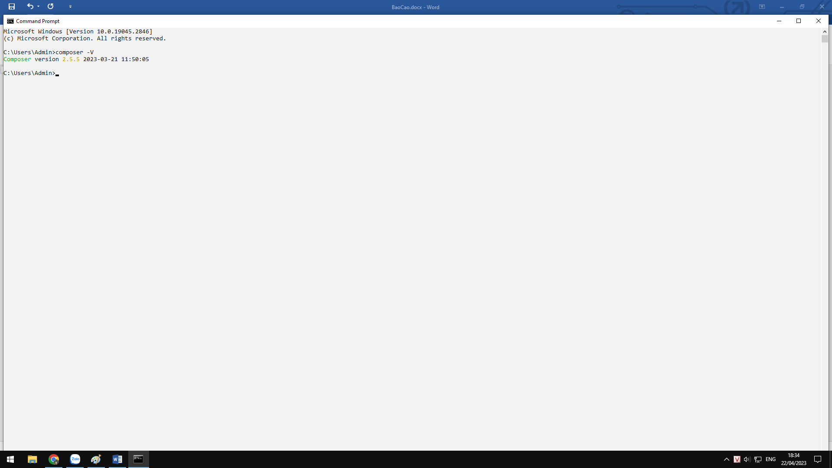

Ảnh 1 Kiểm tra cài đặt composer.

## Hướng dẫn cài đặt Laravel, Check version.

### Cài đặt Laravel.

B1: Mở Command Prompt

B2: Di chuyển đến vị trí muốn lưu

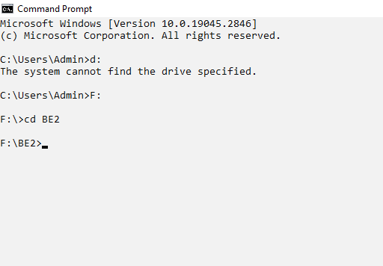

Ảnh 2 Di chuyển địa chỉ cài đặt.

B3: Chạy lệnh composer create-project laravel/laravel:^9.0 example-app

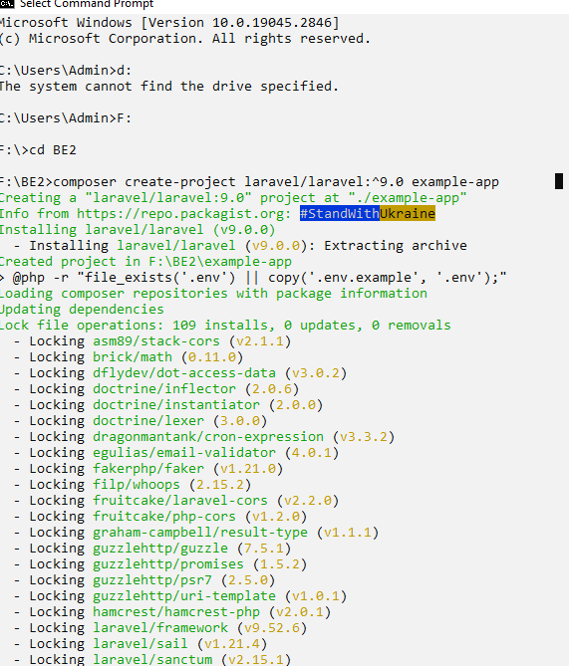

Ảnh 3 Đang cài đặt Laravel.

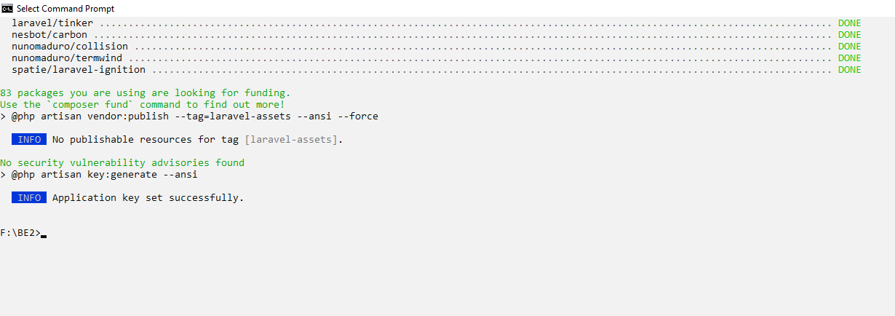

Ảnh 4 Hoàn tất cài đặt.

### Check version.

Chạy lệnh php artisan --version để kiểm tra



Ảnh 5 Kiểm tra version Laravel.

### Laravel Welcome.

B1: Để khởi động trang ta Mở Command Prompt và di chuyển tới file Lavavel đã cài.

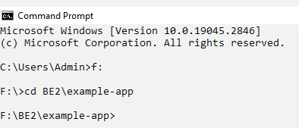

Ảnh 6 Tới địa chỉ khởi động.

B2: Sử dụng lệnh php artisan serve.

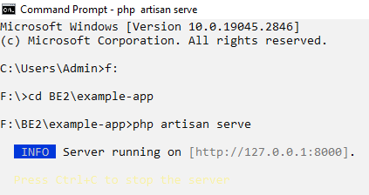

Ảnh 7 Khởi động thành công.

B3: Vào trình duyệt, nhập <http://127.0.0.1:8000> trên thanh địa chỉ để tới trang Laravel Welcome.

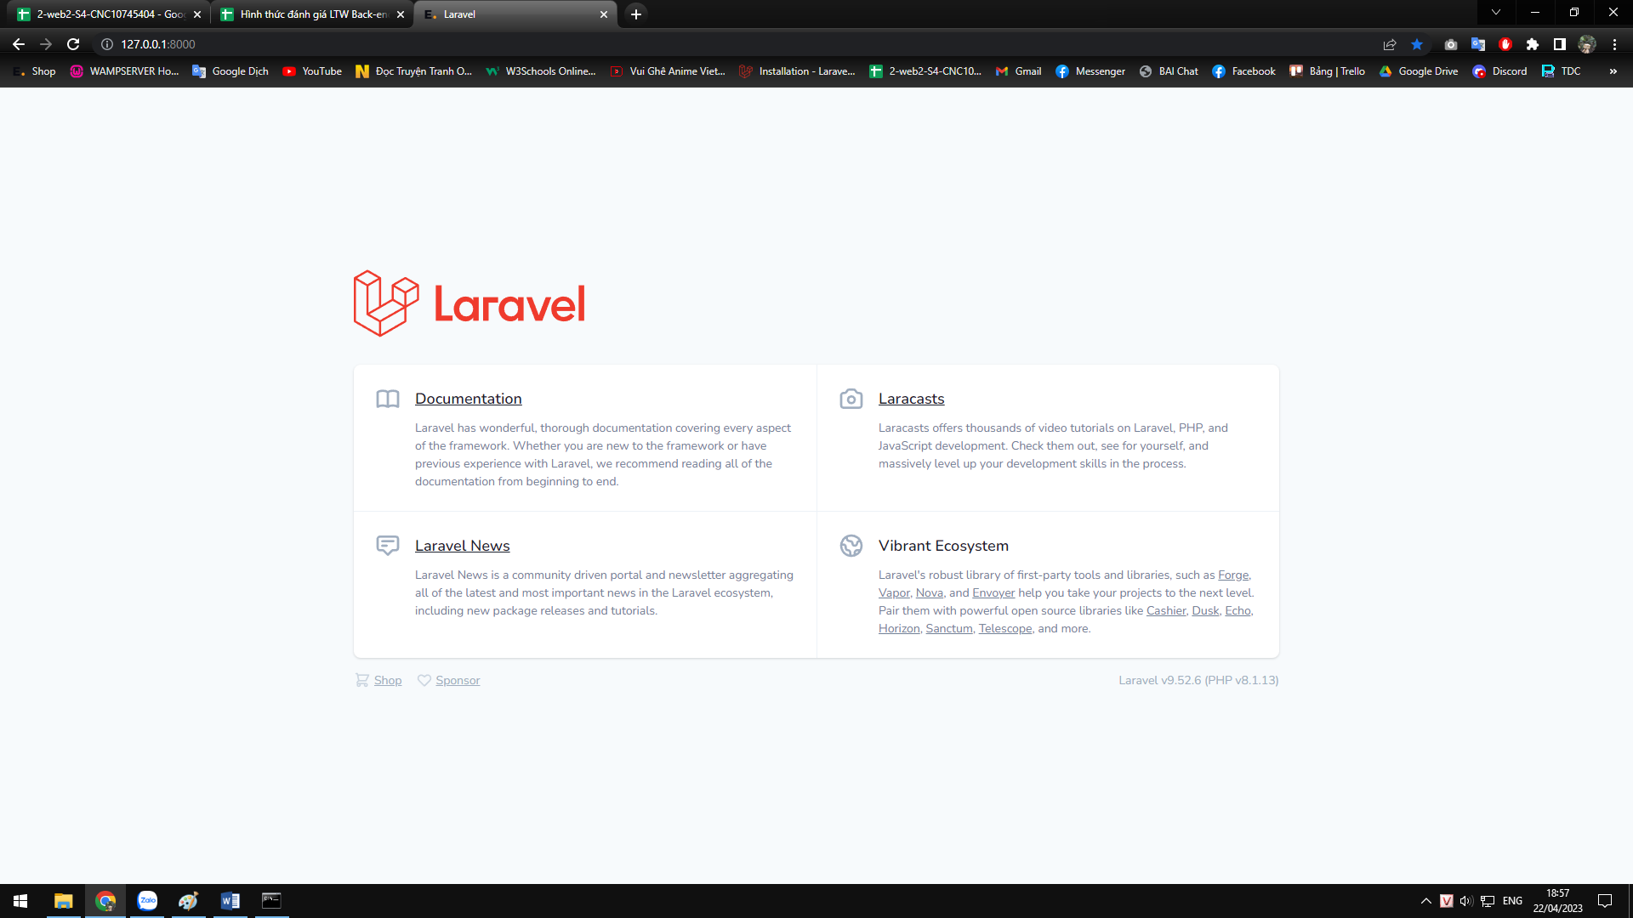

Ảnh 8 Trang Welcome Laravel.

# **CHƯƠNG 2: LARAVEL DEMO.**

## Login.

B1: Vào trang Login <http://127.0.0.1:8000/login>.

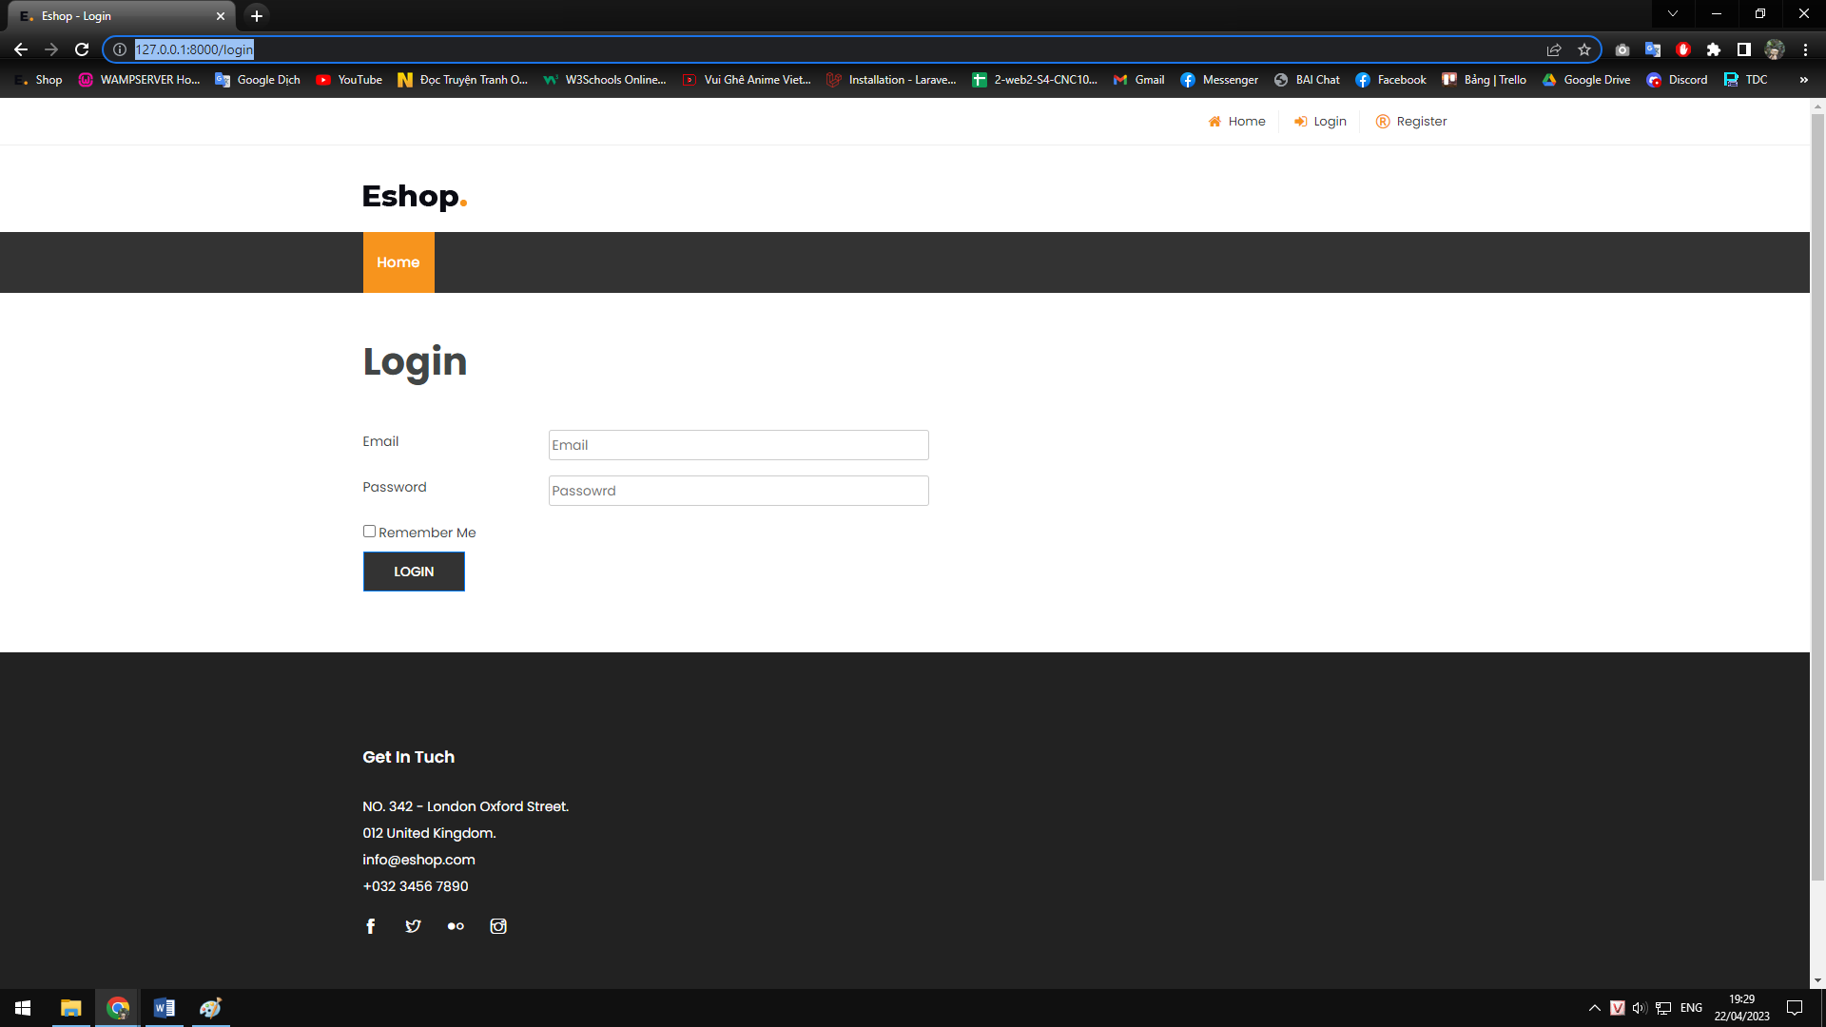

Ảnh 9 Màn hình trang login 1.

B2: Nhập email và password để đăng nhập:

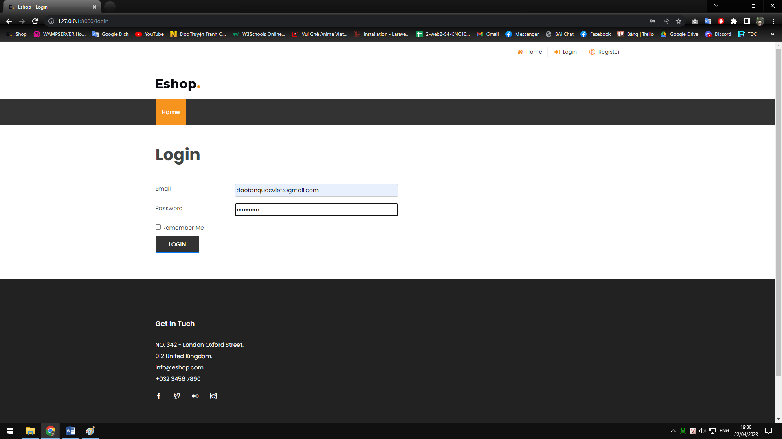

Ảnh 10 Màn hình login 2.

B3: Nhấn Login.

## Logout.

Sau khi đăng nhập thành công sẽ hiển thị nút Logout góc trên bên phải màn hình, nhấn vào sẽ đăng xuất tài khoản đang đăng nhập.

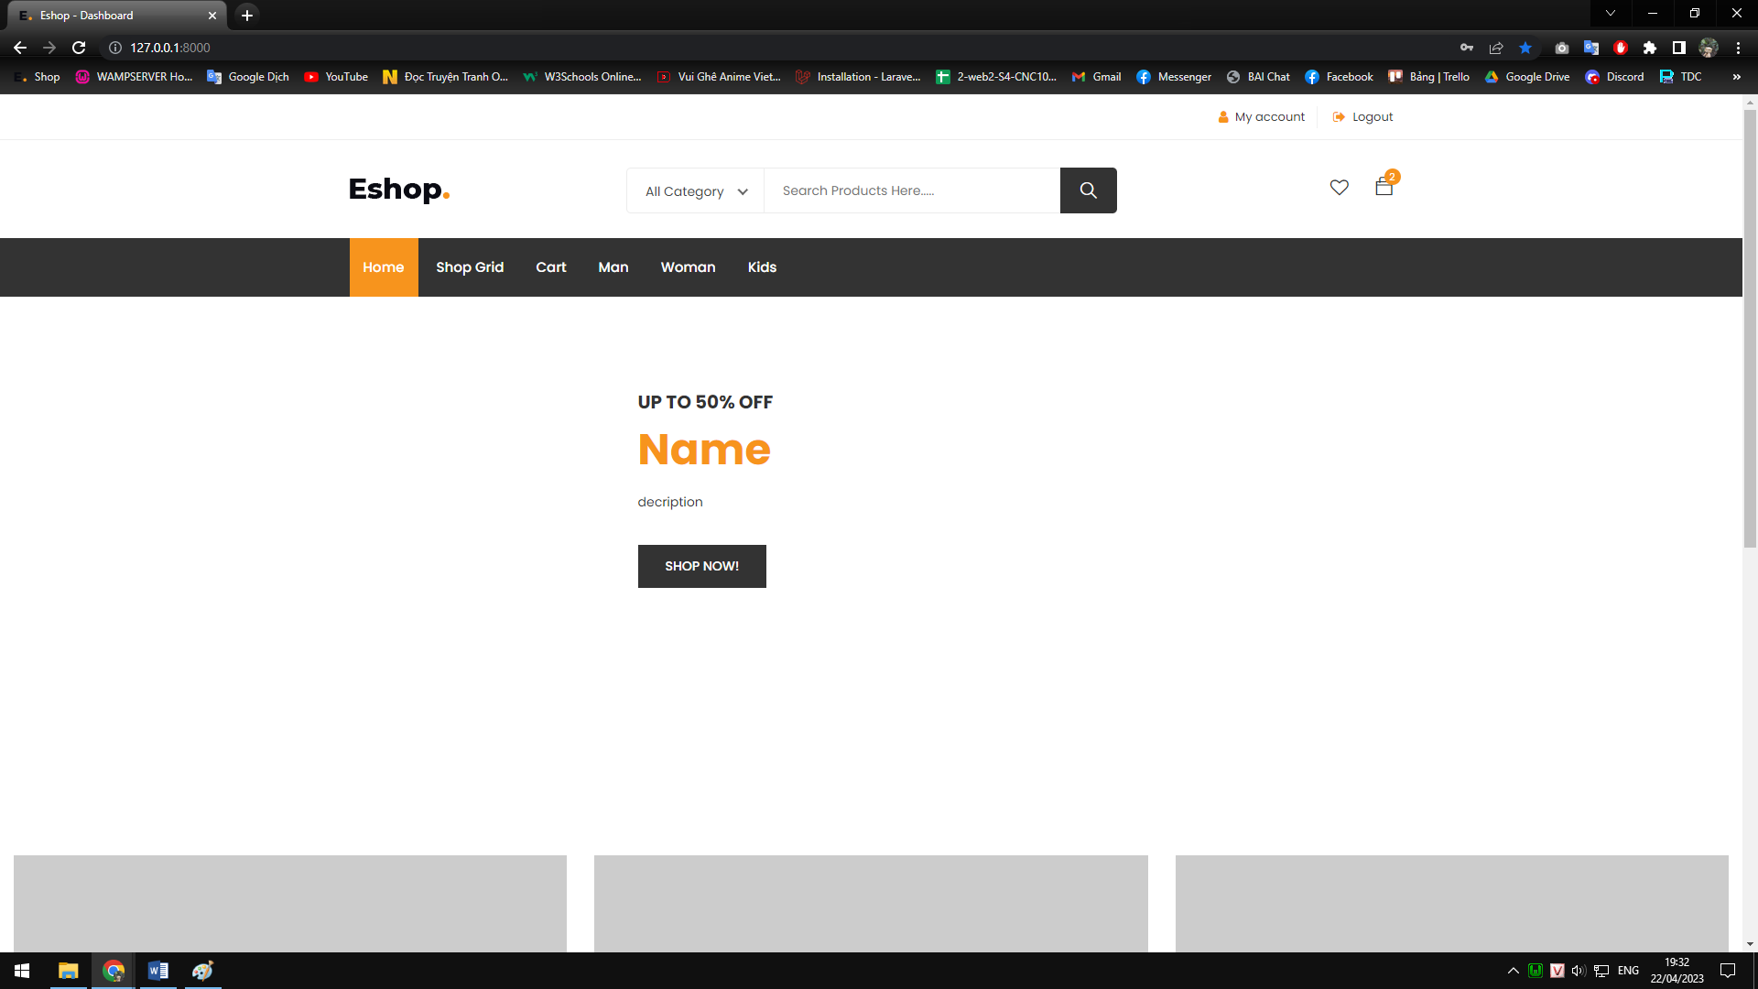

Hình 11: Trước khi login.

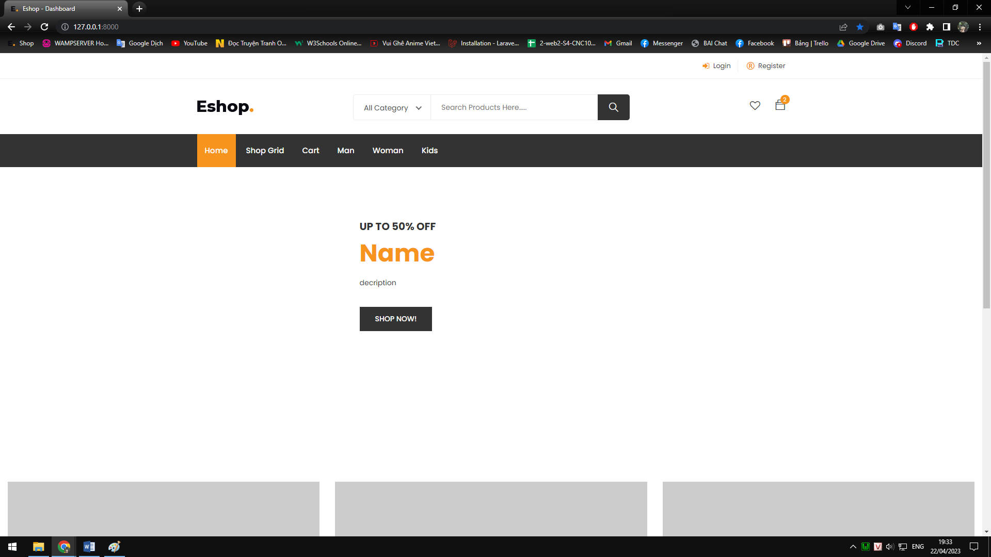

Ảnh 11 Sau khi login.

## Register user.

B1: Vào trang register <http://127.0.0.1:8000/registration>.

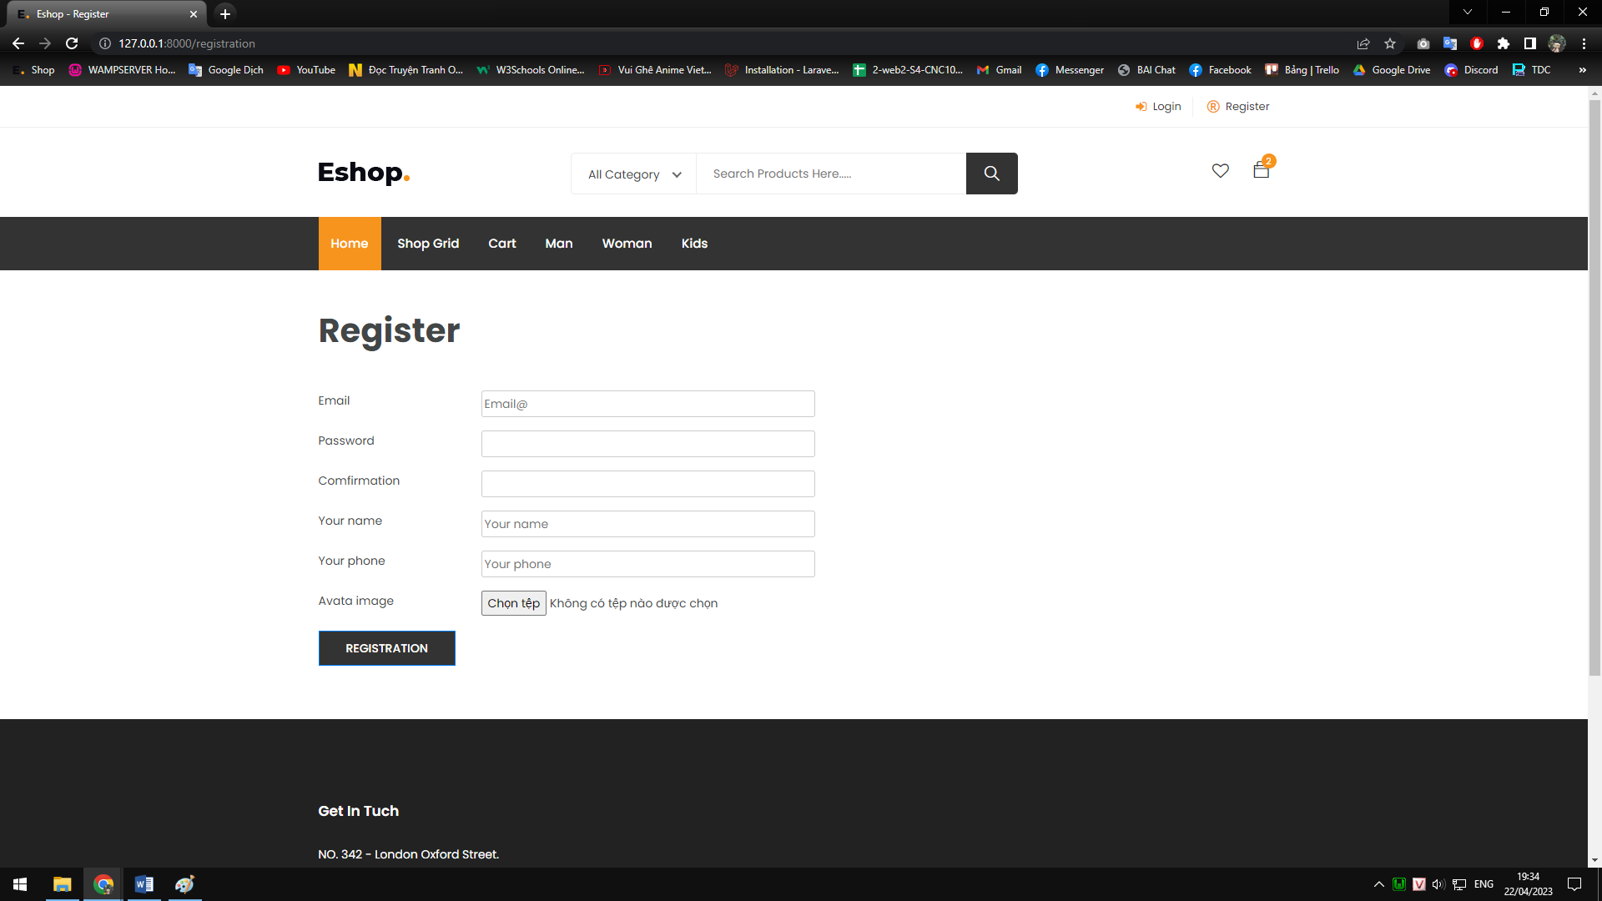

Ảnh 12 Màn hình Register.

B2: Khi đầy đủ thông tin và chọn ảnh.

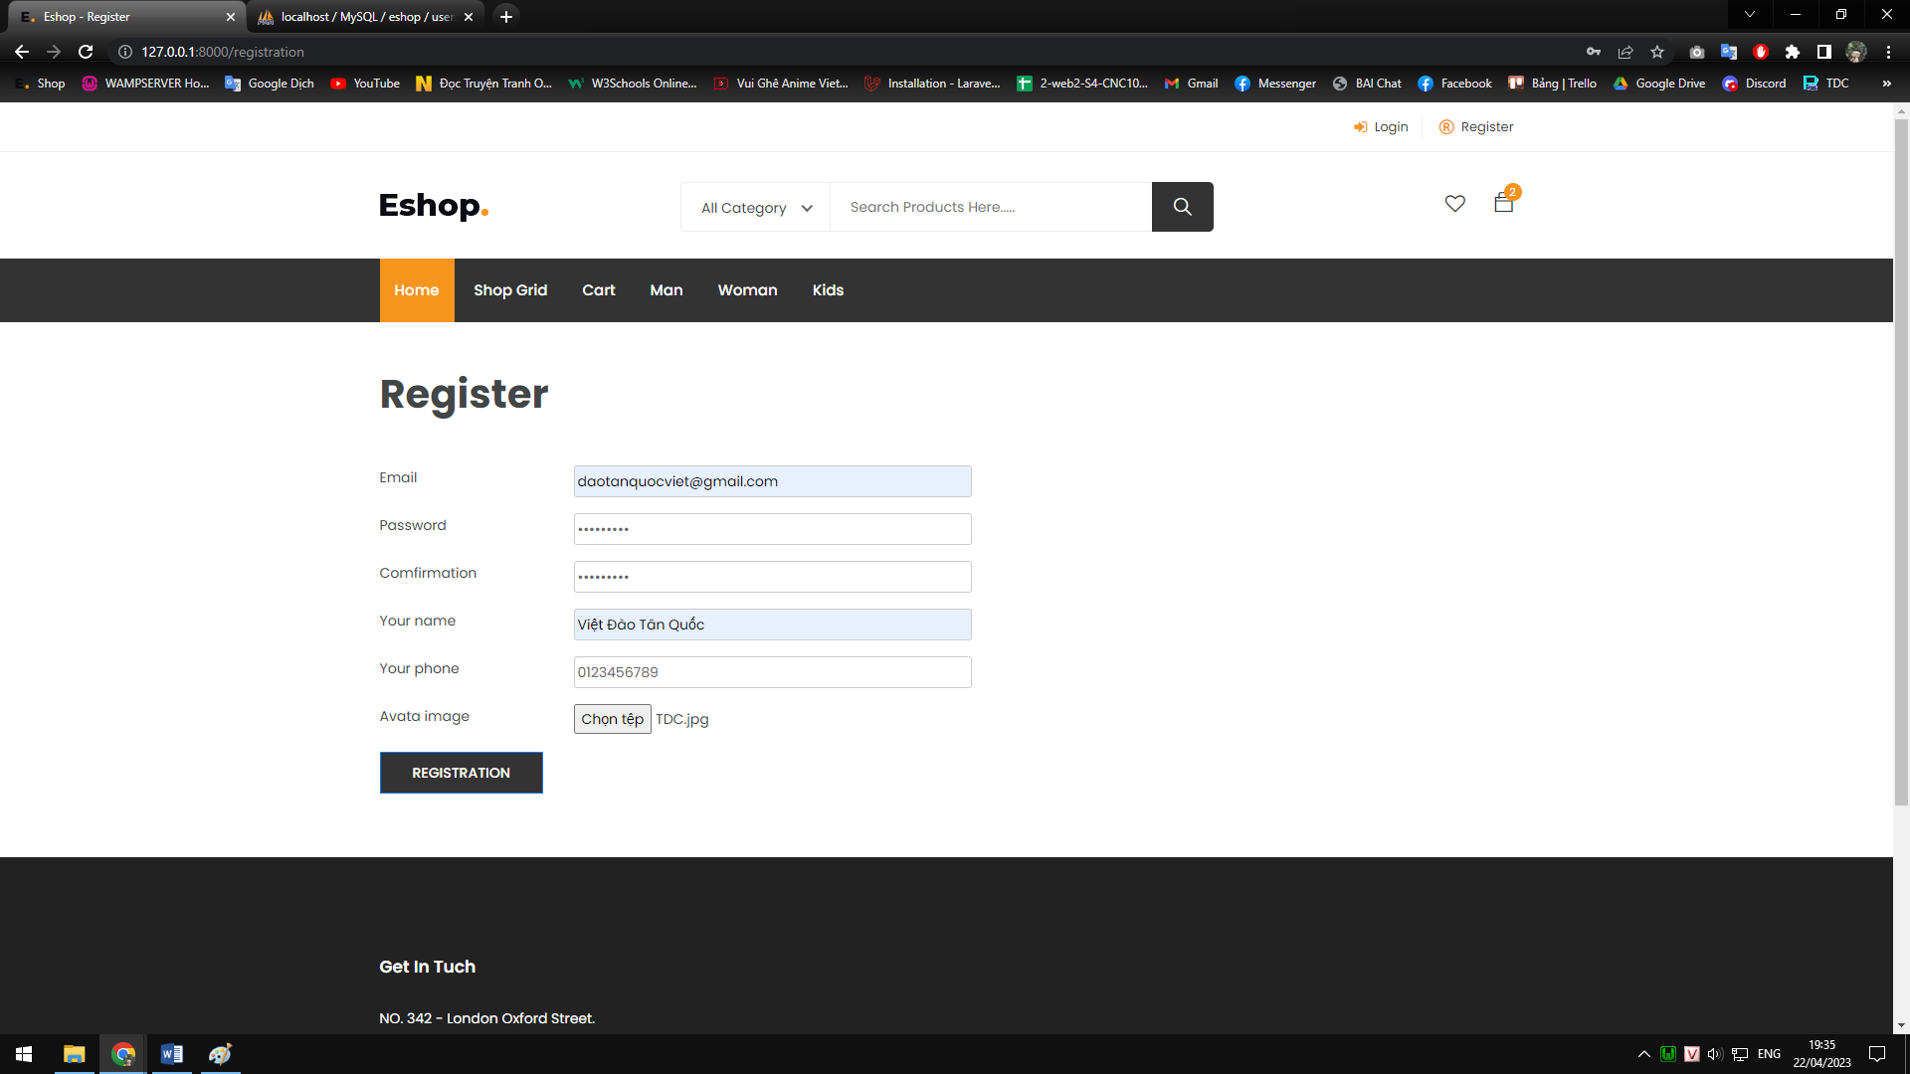

Ảnh 13 Thực hiện nhập thông tin đăng ký.

B3: Nhấn registration. Sau khi đăng ký thành công màn hình sẽ đưa về trang login với yêu cầu đăng nhập. Dữ liệu đươc lưu vào database.

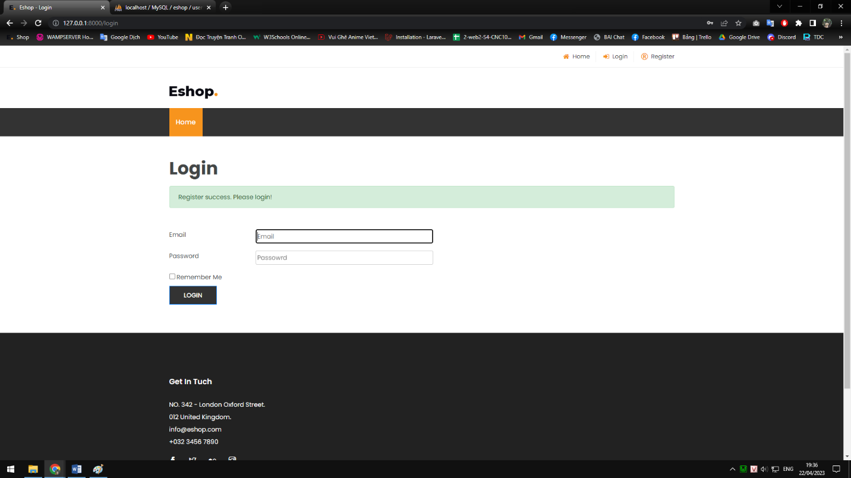

Ảnh 14 Màn hình đăng nhập sau khi đăng ký thành công.

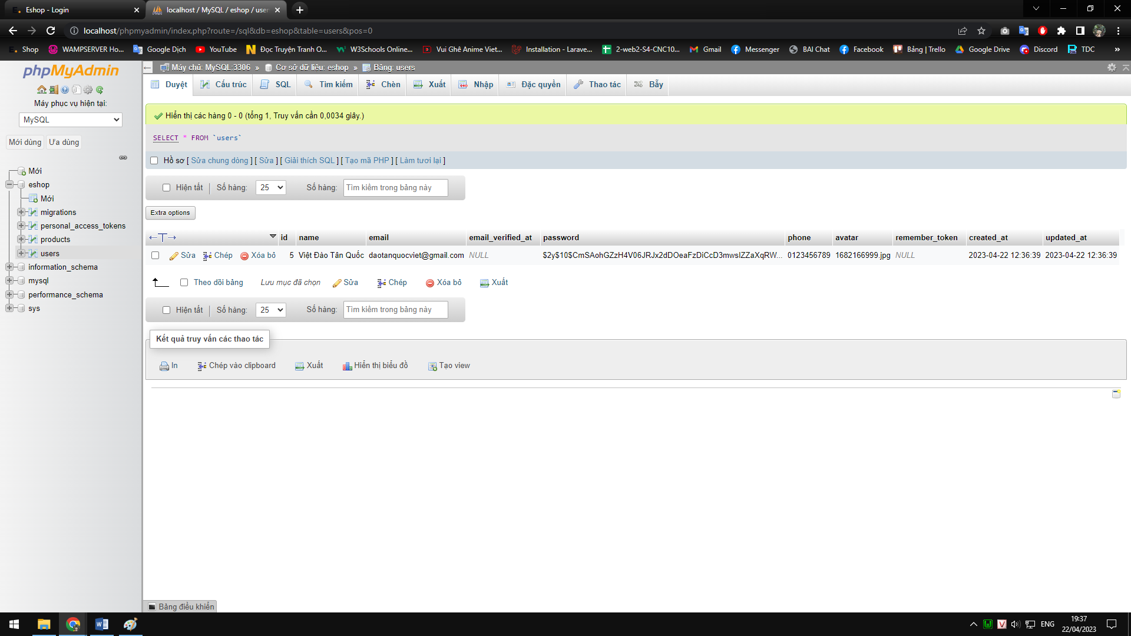

Ảnh 15 Màn hình database.

## View user.

Để xem thông tin người dùng đang đăng nhập ta nhấn vào nút My account hoặc nhập <http://127.0.0.1:8000/account> vào thanh địa chỉ.

Lưu ý: chưa đăng nhập nhưng vẫn vào thông tin người dùng thì sẽ được đẩy đến trang Login.

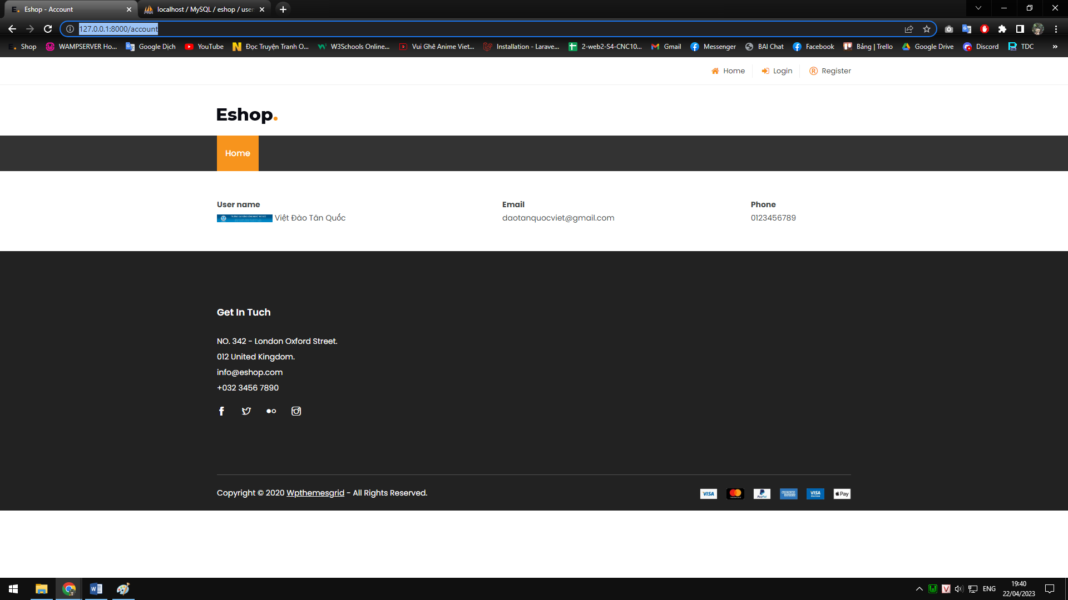

Ảnh 16 User View.

## List of users.

Vào <http://127.0.0.1:8000/admin/usertable> để xem danh sách người dùng.

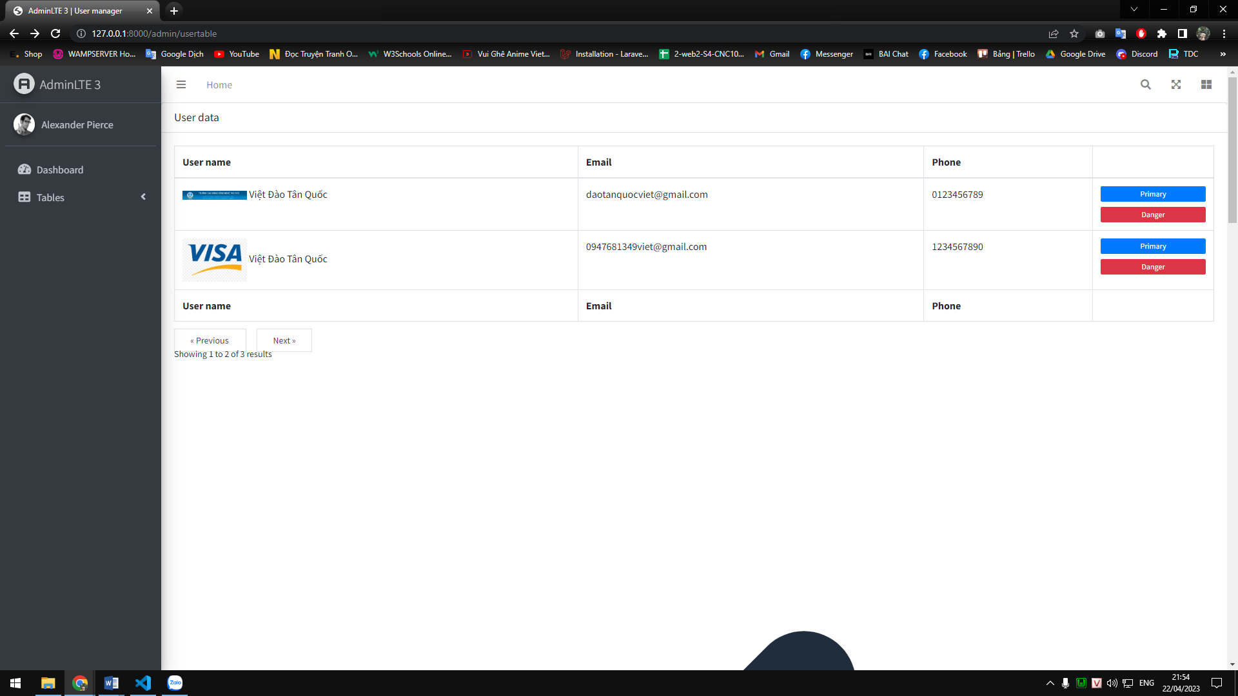

Ảnh 17 List of user.

# **CHƯƠNG 3: PHÂN CHIA CÔNG VIỆC.**

**Giai đoạn 1:**

|  |  |  |
| --- | --- | --- |
| Tên | Công việc | Mức độ hoàn thành |
| Đào Tân Quốc Việt | List of users, Layout, Hướng dẫn cài đặt Laravel, check version. | 100% |
| Trần Quy Đăng | View user, Register, Hướng dẫn thiết lập môi trường Laravel: Composer, PHP Env, check version 9x. | 100% |
| Trần Thái Hoàng | Login, Logout, Laravel Welcome. | 100% |

**Giai đoạn 2:**

|  |  |  |  |  |  |  |
| --- | --- | --- | --- | --- | --- | --- |
| Người đảm nhận | Công việc | Cấp quyền | Mô tả | Điểm | Kết quả | Chữ ký |
| Đào Tân Quốc Việt | Page Table user | Admin | Danh sách tài khoản trừ tài khoản admin. | 0,25 | 0,25 |  |
| Đào Tân Quốc Việt | Change user info | Admin | Thay đổi thông tin người dùng trong bảng user. | 0,25 | 0,25 |  |
| Đào Tân Quốc Việt | Change passoword account user | Admin | Thay đổi mật khẩu tài khoản người dùng, yêu cầu xác nhận bằng mật khẩu admin. | 0,5 | 0,5 |  |
| Đào Tân Quốc Việt | Search account by email | Admin | Tìm kiếm tài khoản bằng email | 0,25 | 0,25 |  |
| Đào Tân Quốc Việt | Delete account user | Admin | Xoá tài khoản người dùng. | 0,25 | 0,25 |  |
| Đào Tân Quốc Việt | Page table bill | Admin | Danh sách các hoá đơn thanh toán và chưa thanh toán, các hoá đơn chưa thanh toán được hiển thị lên đầu. | 0,5 | 0,5 |  |
| Đào Tân Quốc Việt | Page profile user | Admin | Hiển thị thông tin khách hàng, thông tin sản phẩm trong đơn hàng, giá lúc thanh toán, địa chỉ gửi và điện thoại | 0,5 | 0,5 |  |
| Đào Tân Quốc Việt | Page view bill | Admin | Hiển thị thông tin đơn hàng | 0,5 | 0,5 |  |
| Đào Tân Quốc Việt | Comfirm pay | Admin | Admin xác nhận thanh toán bằng passsword | 0,5 | 0,5 |  |
| Đào Tân Quốc Việt | Delete bill | Admin | Xoá hoá đơn, admin sử dụng password để xác nhận | 0,25 | 025 |  |
| Đào Tân Quốc Việt | Profile admin | Admin | Hiển thị thông tin tài khoản admin đang đăng nhập | 0,5 | 0,5 |  |
| Đào Tân Quốc Việt | Change info | Admin | Thay đổi thông tin, password admin | 0,5 | 0,5 |  |
| Đào Tân Quốc Việt | Page table cart | User | Hiển thị các sản phẩm có trong giỏ hàng người dùng | 0,5 | 0,5 |  |
| Đào Tân Quốc Việt | Remove product in cart | User | Xoá sản phẩm có trong giỏ hàng | 0,25 | 0,25 |  |
| Đào Tân Quốc Việt | Change quatity product | User | Thay đổi số lượng sản phẩm trong giỏ hàng | 0,5 | 0,5 |  |
| Đào Tân Quốc Việt | Pay | User | Thanh toán đơn hàng với thông tin địa chỉ người dùng có thể nhập hoặc sử dụng địa chỉ mặc định của mình. | 1 | 1 |  |
| Trần Quy Đăng | Page table product | Admin | Danh sách sản phẩm, hiển thị ảnh, tên, loại sản phẩm, tên hãng, mô tả, | 1 | 1 |  |
| Trần Quy Đăng | Add product | Admin | Thêm sản phẩm mới với thông tin: tên, loại sản phẩm, hãng, mô tả, giá, ảnh. | 1 | 1 |  |
| Trần Quy Đăng | Edit product | Admin | Thay đổi thông tin sản phẩm : tên, nhà sản xuất, loại sản phẩm, giá, ảnh. | 1 | 1 |  |
| Trần Quy Đăng | Delete product | Admin | Xoá 1 sản phẩm, không thể xoá nêu1 có hoá đơn chứa nhãn hàng. | 0,25 | 0,25 |  |
| Trần Quy Đăng | Page table manufacter | Admin | Danh sách nhãn hàng gồm: tên, logo. | 0,5 | 0,5 |  |
| Trần Quy Đăng | Add manufacter | Admin | Thêm nhãn hàng mới với tên và logo | 0,75 | 0,75 |  |
| Trần Quy Đăng | Edit manufacter | Admin | thay đổi thông tin nhãn hàng (name) | 0,75 | 0,75 |  |
| Trần Quy Đăng | Remove manufacter | Admin | Xoá nhãn hàng, không thể xoá khi có sản phẩm thuộc nhãn hàng. | 0,25 | 0,25 |  |
| Trần Quy Đăng | Page table categories | Admin | Danh sách loại sản phẩm, gồm tên và logo | 0,5 | 0,5 |  |
| Trần Quy Đăng | Edit categories | Admin | Thay đổi thông tin laoị sản phẩm : tên, logo | 0,5 | 0,5 |  |
| Trần Quy Đăng | Remove categories | Admin | Xoá loại sản phẩm, không thể xoá nếu có sản phẩm thuộc loại sản phẩm đó. | 0,25 | 0,25 |  |
| Trần Thái Hoàng | Change info user | User | Thay đổi thông tin của người dùng | 1 | 0 |  |
| Trần Thái Hoàng | View history bill | User | Hiển thị danh sách các hoá đơn người dùng đã đặt, các hoá đơn chưa thanh toán | 1 | 0 |  |
| Trần Thái Hoàng | Change password account | User | Thay đổi mật khẩu người dùng | 0,5 | 0 |  |
| Trần Thái Hoàng | View | User | Hiển thị các trang có hiển thị và truy xuất dữ liệu từ database.  Các trang cần xử lý truy vấn để hiển thị : ShopGrid, home | 1 | 0 |  |
| Trần Thái Hoàng | Search | User | Tìm kiếm sản phẩm dựa vào tên, loại sản phẩm. Tuỳ chọn hãng hiển thị trong trang shopgrid. | 2 | 0 |  |
| Trần Thái Hoàng | Page detail product | User | Hiển thị thông tin chi tiết sản phẩm. | 1 | 0 |  |
| Trần Thái Hoàng | Add product for cart | User | Thêm sản phẩm vào giỏ hàng | 0,5 | 0 |  |

# **CHƯƠNG 4: MÔ TẢ DỰ ÁN.**

## **Tên dự án:**

Website bán hàng tiêu dùng điện tử Eshop.

## **Mục tiêu:**

* Xây dựng trang web giúp người tiêu dùng tiếp cận với các mặt hàng mới nhất hiện đại nhất. Khả năng tiếp cận mọi lúc mọi nơi, tiết kiệm thời gian. Lựa chọn các mức giá và nhận những ưu đãi tốt nhất.
* Quản lý sản phẩm
* Quản lý giỏ hàng
* Quản lý đơn hàng
* Thanh toán
* Tìm kiếm

## **Chức năng**

* 1. Quản lý (admin)
     1. Sản phẩm
        1. Thêm sản phẩm:
  + Chức năng này giúp admin có thể nhập thông tin chi tiết về sản phẩm, hãng sản phẩm , loại sản phẩm, giới thiệu , nội dung sản phẩm, giá và hình ảnh sản phẩm

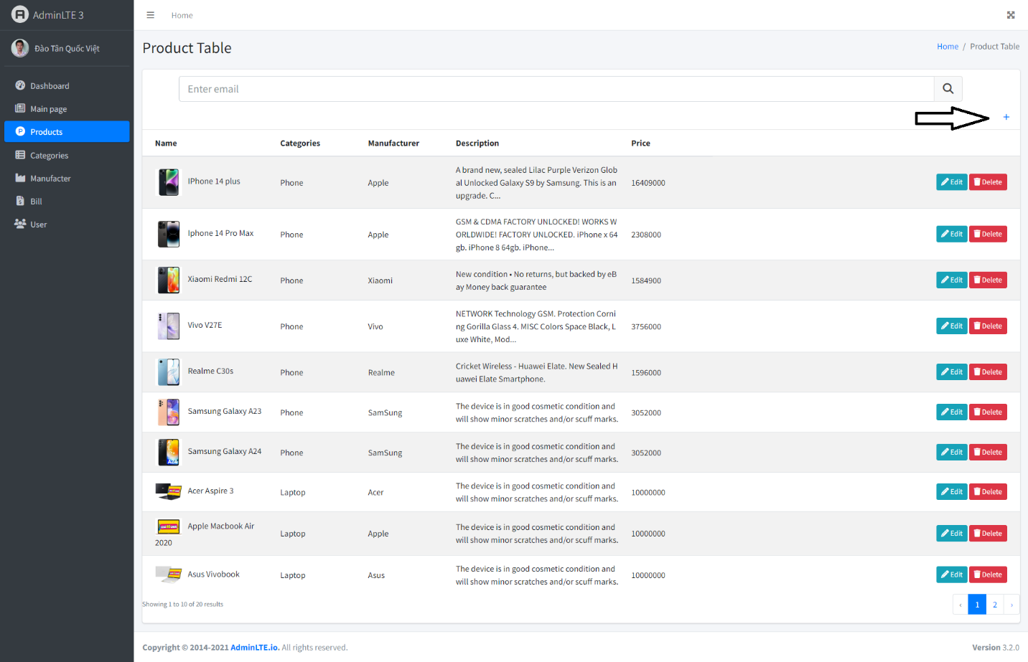

Ảnh 18 Màn hình bảng sản phẩm.

. 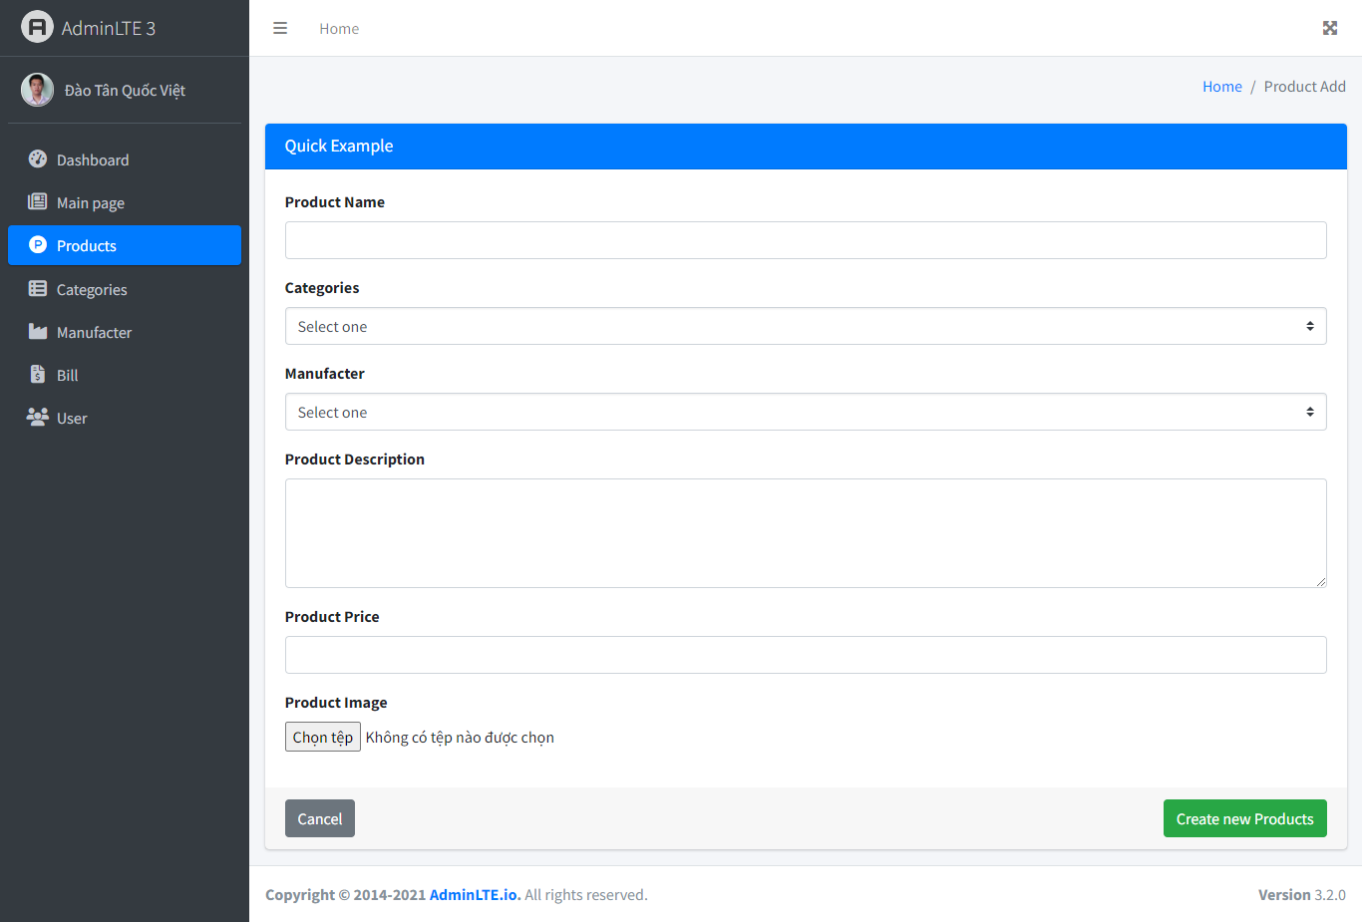

Ảnh 19 Màn hình thêm sản phẩm

* + Khi nhấn nút “create new products” thì màn hình chuyển về màn hình Tables và hiện thông báo “Success! Thêm sản phẩm thành công”.

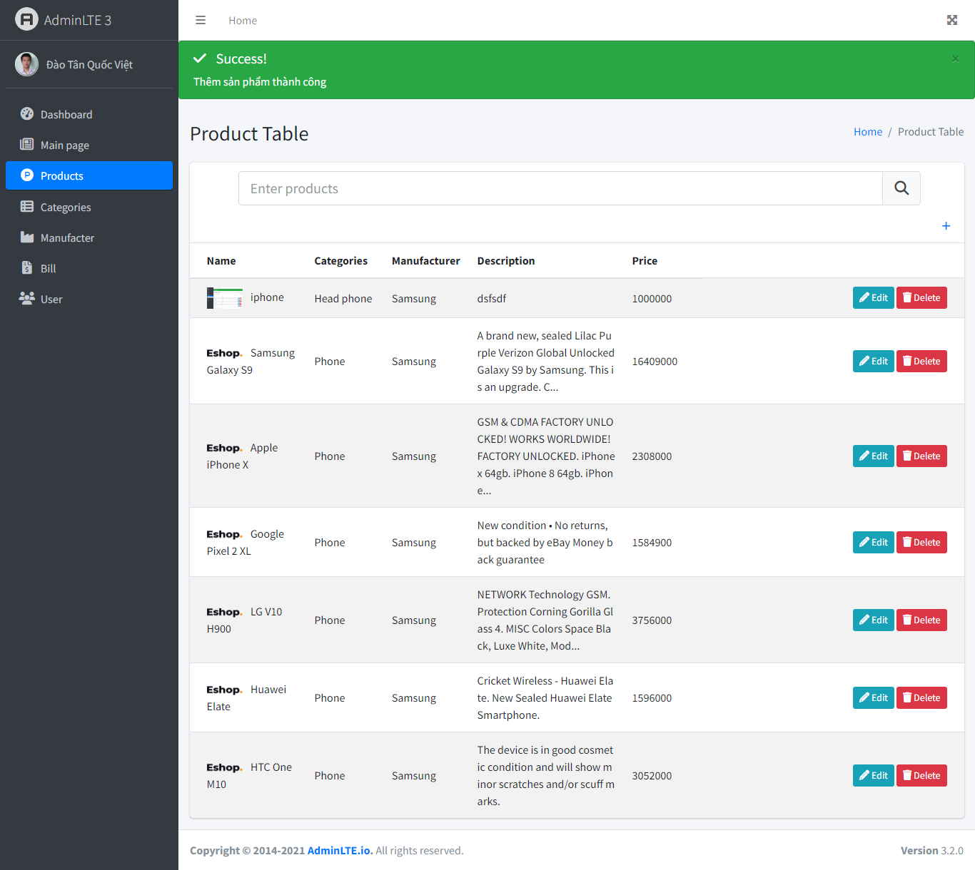

Ảnh 20 Thêm sản phẩm thành công

* + - 1. Xóa sản phẩm: chức năng này giúp admin có thể xóa những sản phẩm không cần thiết hoặc không dùng sản phẩm đó
  + Vào màn hình product chọn nút delect

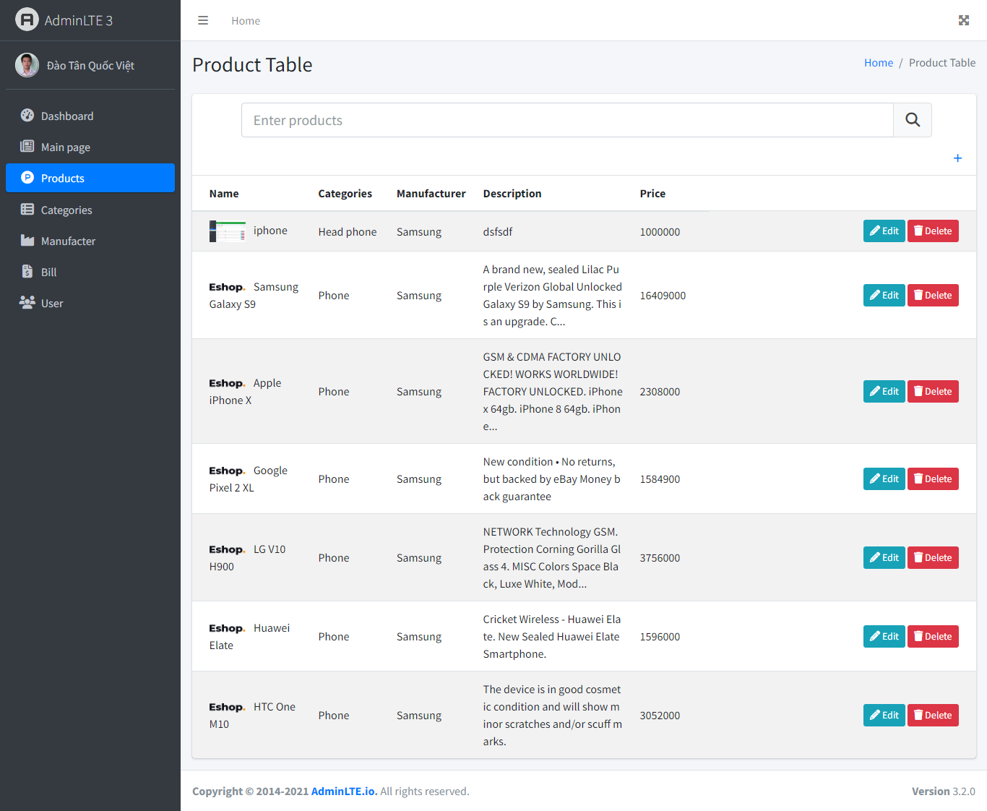

Ảnh 21: màn hình hiển thị sản phẩm

* + Khi nhấn nút delect sẽ hiện thông báo “bạn có muốn xóa không”

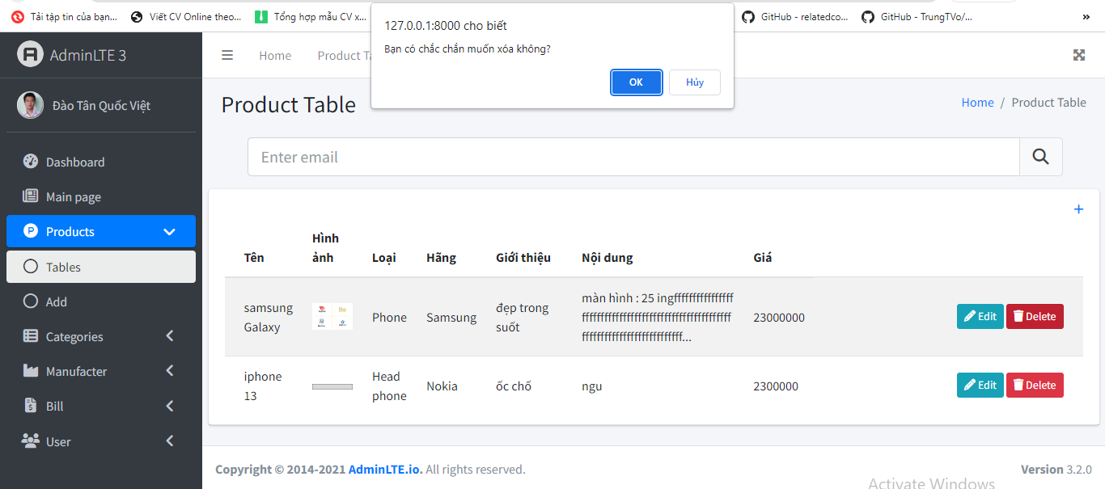

Ảnh 22 Màn hình thông báo xóa sản phẩm

* + Nhấn ok sản phẩm đã xóa và hiện thông báo thành công

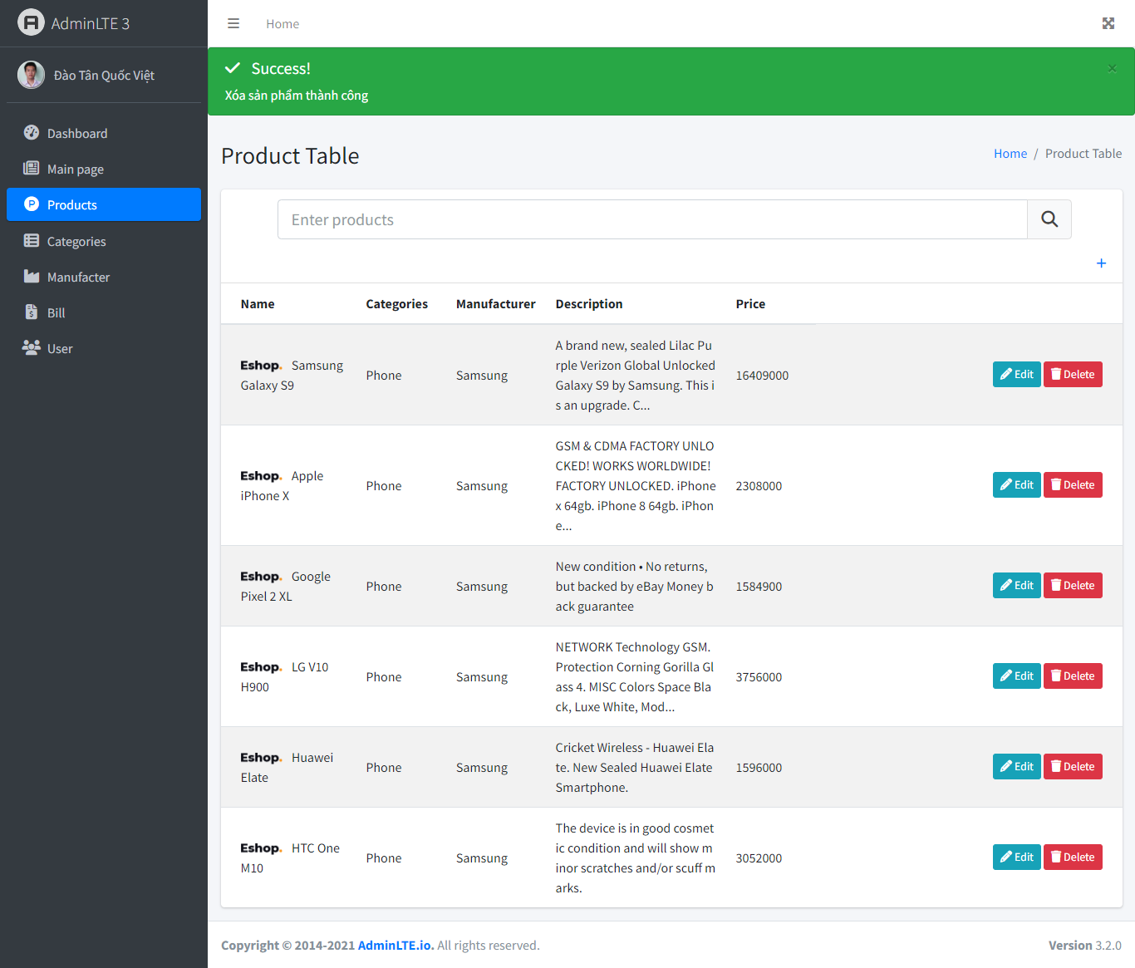

Ảnh 23 Màn hình xóa sản phẩm thành công

* + - 1. Sửa sản phẩm: chức năng này giúp admin có thể sửa đổi thông tin chi tiết trong sản phẩm như tên, hình ảnh, loại, hãng, giới thiệu, nội dung và giá
  + Nhấn nút edit trong table và màn hình chuyển đến trang sửa sản phẩm

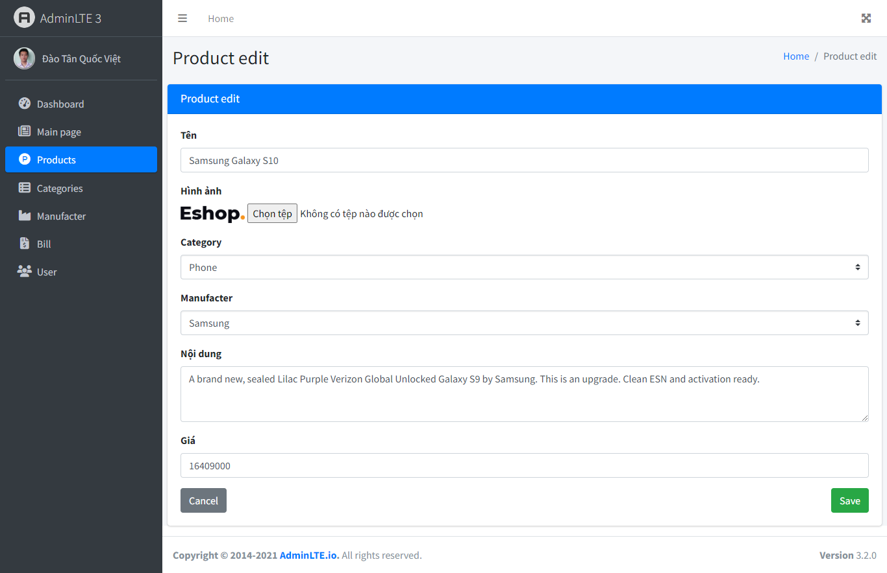

Ảnh 24 Màn hình sửa sản phảm

* Sửa các thông tin muốn sửa và nhấn save thì màn hình sẽ thông báo “Bạn có chắc chắn muốn sửa không”

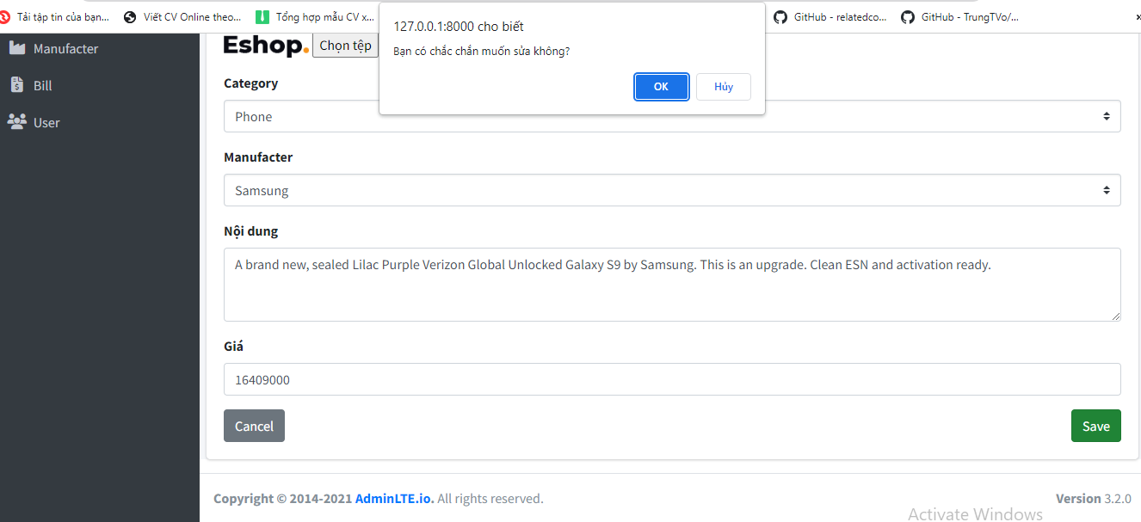

Ảnh 25 Màn hình sửa sản phảm thông báo

* Nhấn ok sản phẩm đã được sửa và hiện thông báo thành công

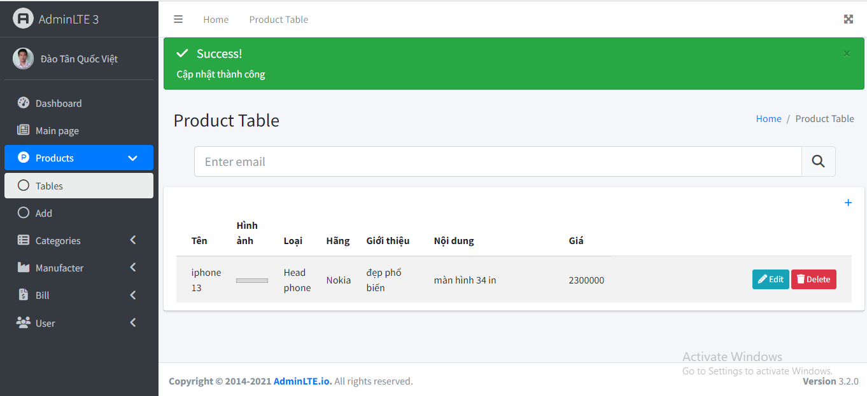

Ảnh 26 Màn hình sửa sản phảm thành công

* + - 1. Hiển thị danh sách: Hiển thị danh sách sản phẩm giúp cho admin dễ dàng quản lý và kiểm soát dễ dàng hơn
* Màn hình hiển thị danh sách có thể xóa, sửa sản phẩm và thêm sản phẩm

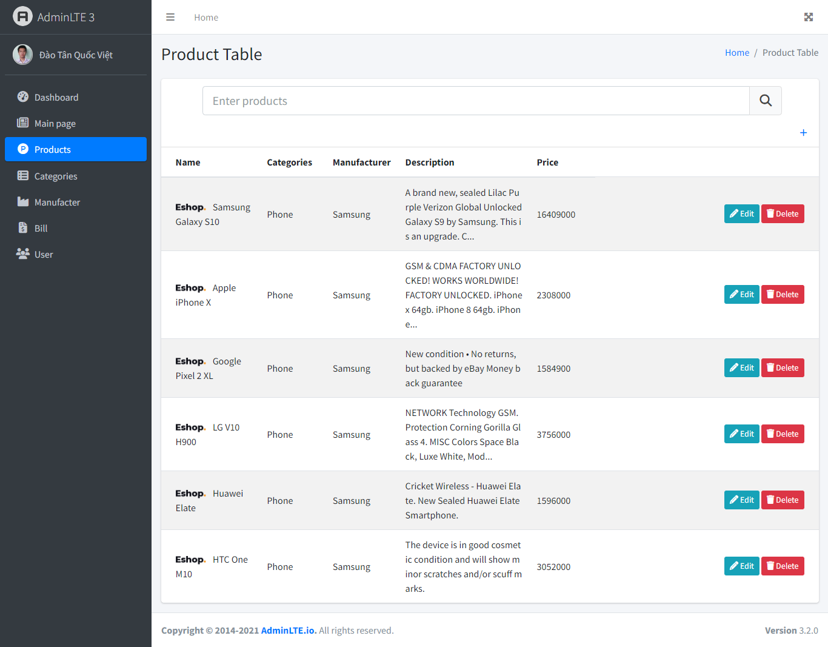

Ảnh 27 Màn hình hiển thị sản phẩm

* + 1. **Hãng**

1. Thêm hãng: Chức năng này giúp admin có thể nhập thông tin chi tiết về hãng như tên và hình ảnh hãng

* Nhập tên hãng, chọn hình ảnh hãng cần thêm

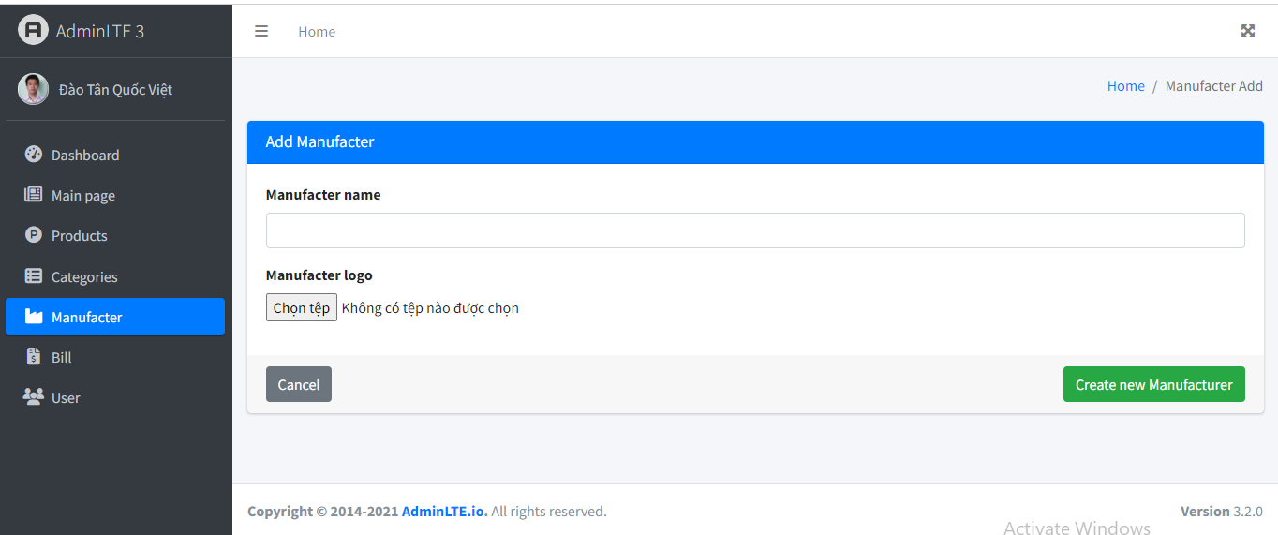

Ảnh 28 Màn hình thêm hãng

Nhấn nút “create new Manufacturer” hãng đã thêm vào tables Manufacturer và hiện thông báo thêm thành công

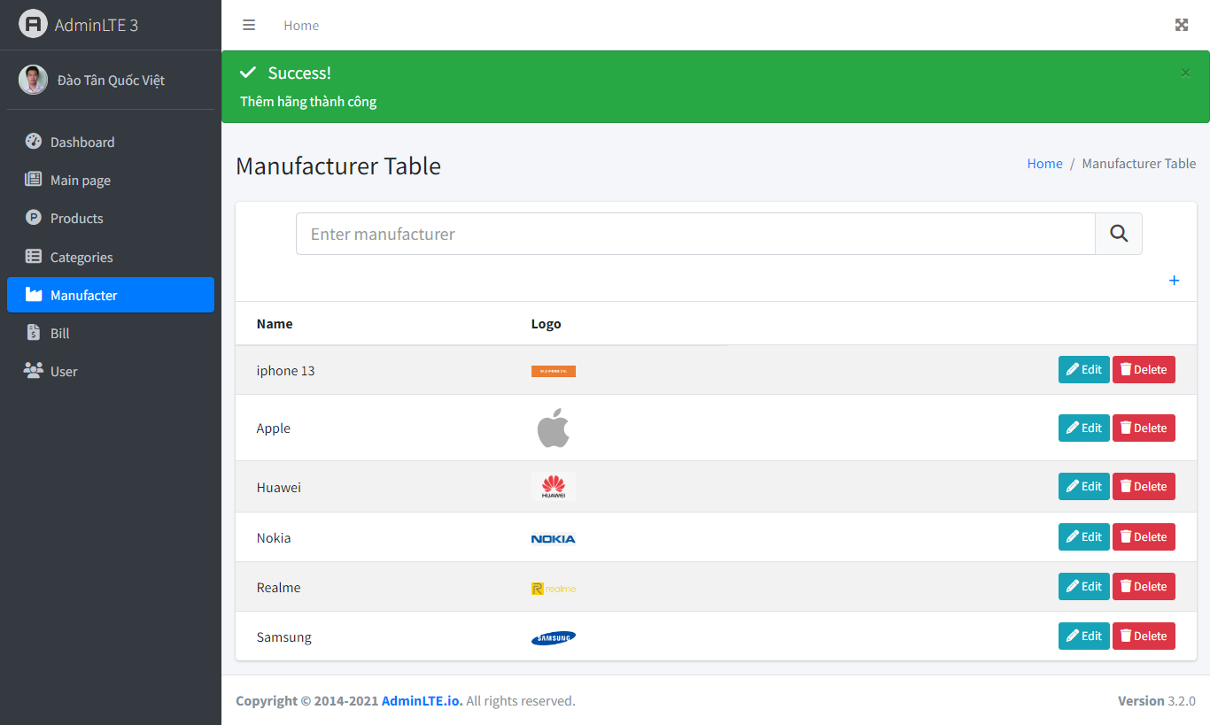

Ảnh 29 Màn hình thêm hãng thành công

* + - 1. Xóa hãng: chức năng này giúp admin có thể xóa những hãng không cần thiết hoặc không dùng hãng đó
* Nhấn nút delect trong Manufacturer và trang sẽ hiện thông báo “Bạn có chắc chắn muốn xóa không”

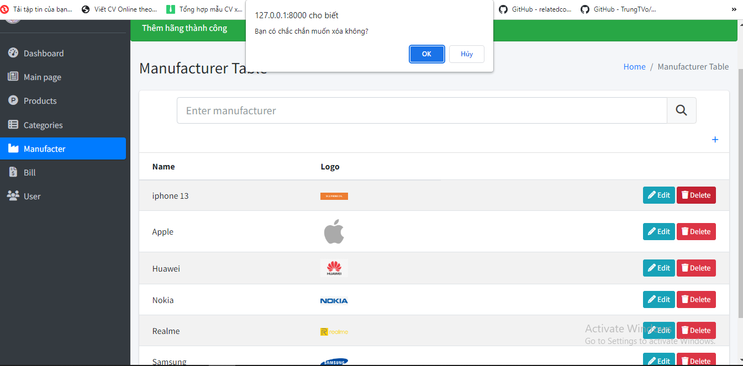

Ảnh 30 Màn hình thông báo xóa hãng

* Sau khi nhấn nút “ok” hãng cần xóa đã và hiển thị thông báo “xóa thành công”

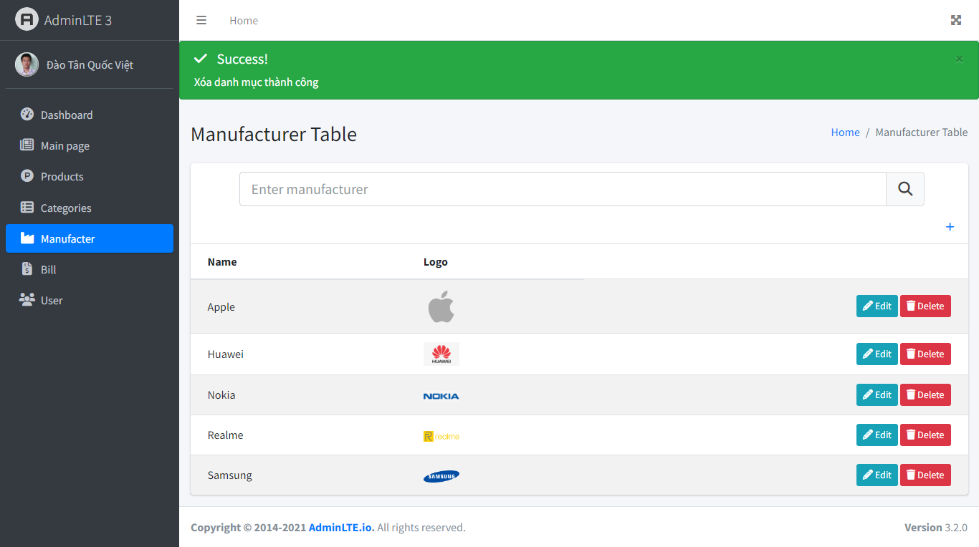

Ảnh 31 Màn hình thông báo xóa hãng thành công

* + - 1. Sửa hãng: chức năng này giúp admin có thể sửa tên và hình ảnh hảng phù hợp
* Nhập thông tin cần sửa trong Manufacter edit

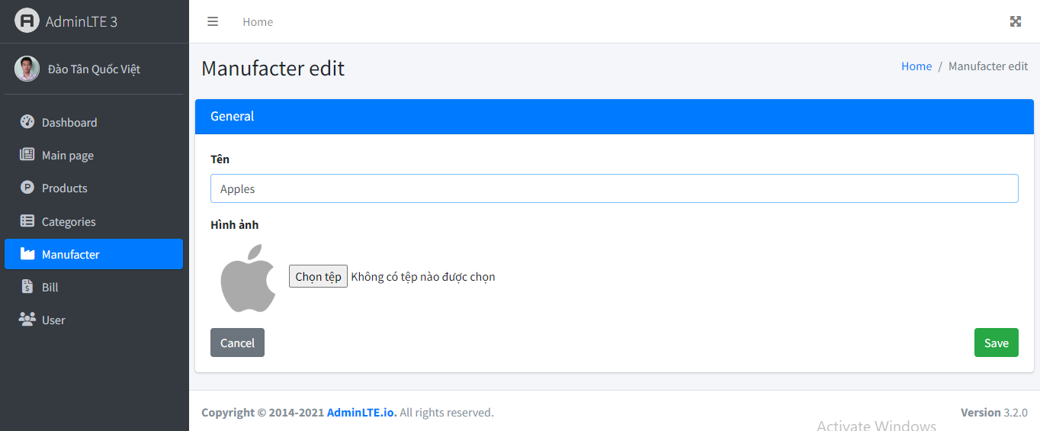

Ảnh 32 Màn hình thêm hãng

Sau khi nhất nút “save” thì trang sẽ thông báo”Bạn có muốn chắc chắn muốn sửa không”

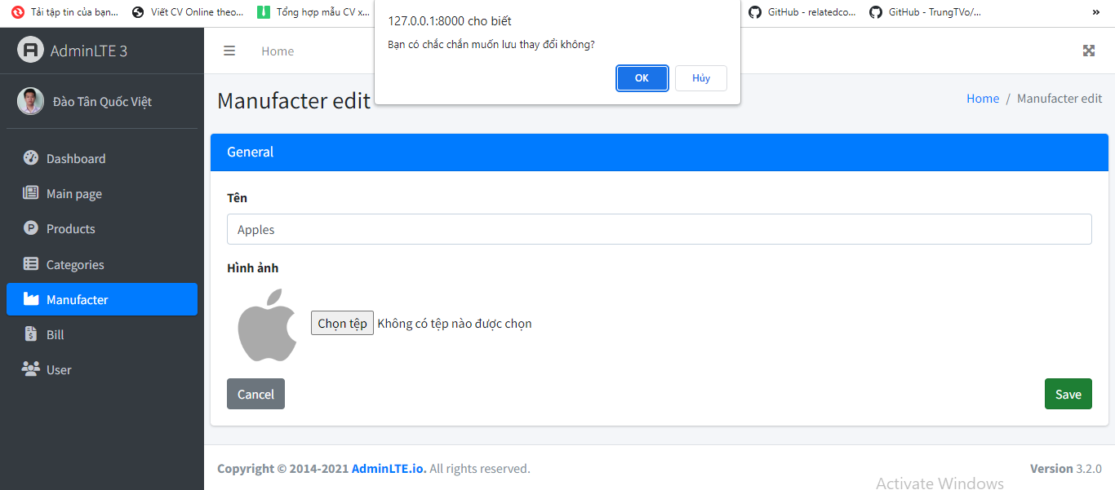

Ảnh 33 Màn hình thông báo sửa hãng

* Sau khi nhấn “ok” thì sẽ chuyển trang tables Manufecter và hiện thông báo “Cập nhập thành công”

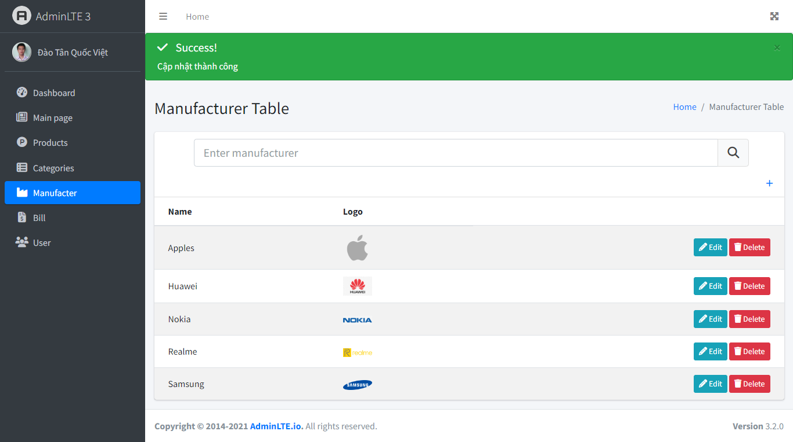

Ảnh 34 Màn hình thông báo sửa hãng thành công

* + - 1. Hiện thị hãng: Hiển thị danh sách hãng giúp cho admin dễ dàng quản lý và kiểm soát dễ dàng hơn
* Màn hình hiển thị danh sách có thể xóa, sửa sản phẩm và thêm hãng



Ảnh 35 Màn hình hiển thị danh sách hãng

* + 1. Loại
       1. Thêm loại: Chức năng này giúp admin có thể nhập thông tin chi tiết về hãng như tên và hình ảnh loại
* Nhập tên hãng, chọn logo loại cần thêm

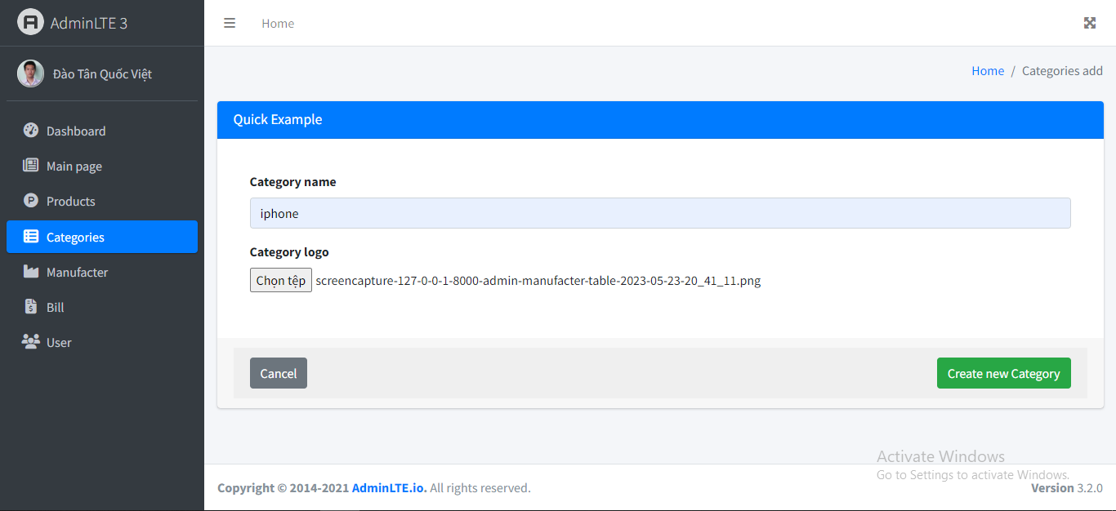

Ảnh 36 Màn hình thêm loại

* Nhấn nút “create new Category” hãng đã thêm vào danh sách Category và hiện thông báo thêm thành công

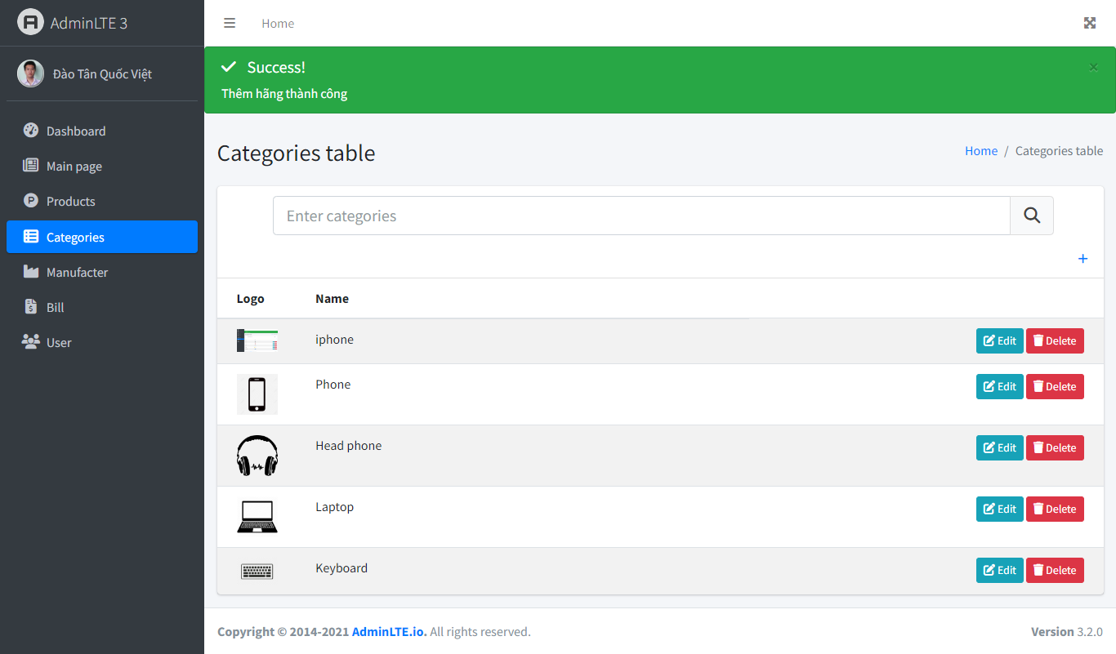

Ảnh 37 Màn hình thêm loại thành công

* + - 1. Xóa loại: chức năng này giúp admin có thể xóa những loại không cần thiết hoặc không dùng hãng đó
* Nhấn nút delect trong Categories và trang sẽ hiện thông báo “Bạn có chắc chắn muốn xóa không”

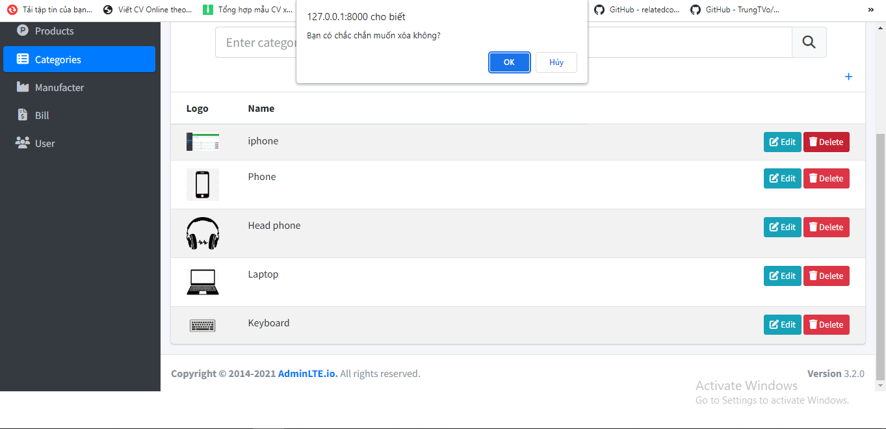

Ảnh 38 Màn hình thông báo xóa loại

* Sau khi nhấn nút “ok” hãng cần xóa đã và hiển thị thông báo “xóa thành công”

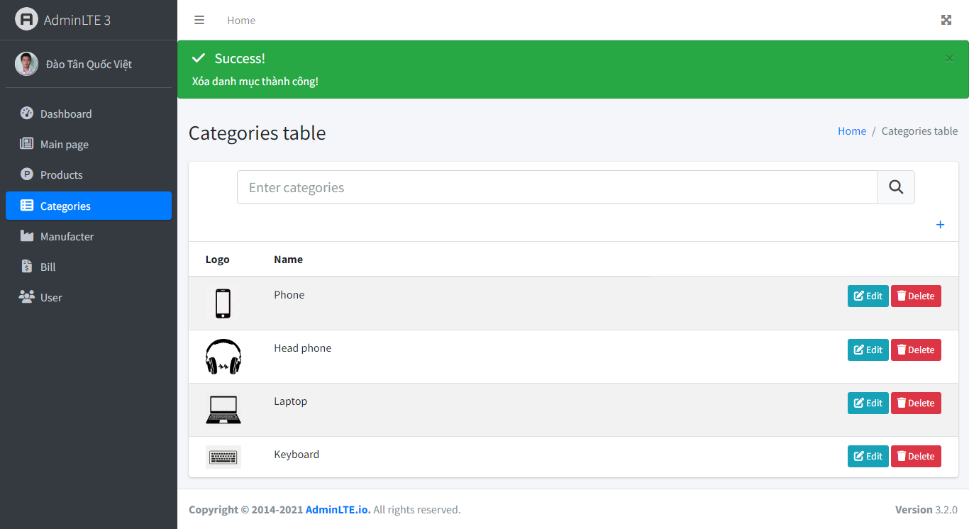

Ảnh 39 Màn hình xóa loại thông báo thành công

* + - 1. Sửa loại: chức năng này giúp admin có thể sửa tên và hình ảnh hảng phù hợp
* Nhập thông tin cần sửa trong Categories edit

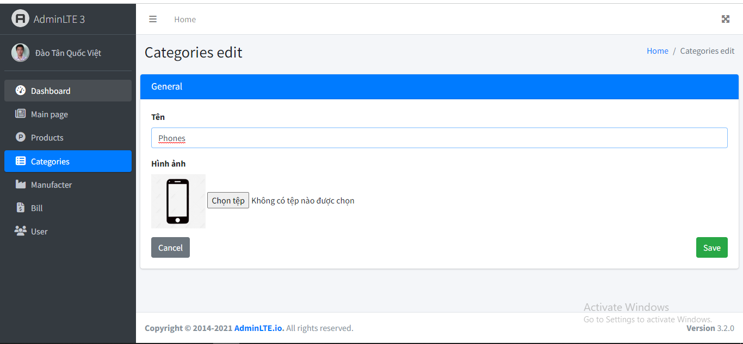

Ảnh 40 Màn hình sửa loại

* Sau khi nhất nút “save” thì trang sẽ thông báo”Bạn có muốn chắc chắn muốn sửa không”

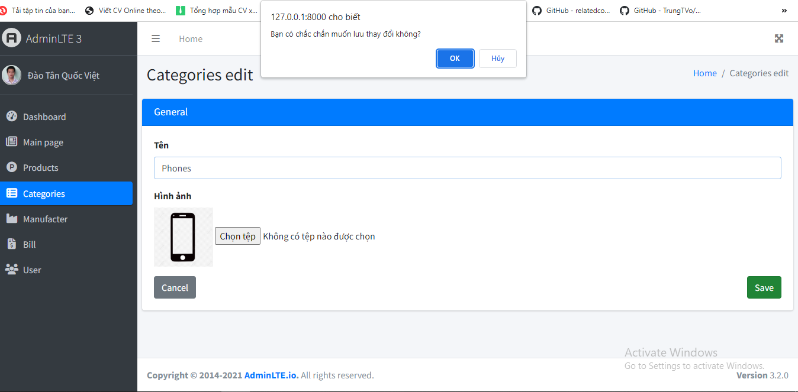

Ảnh 41 Màn hình sửa loại thông báo

* Nhấn ok sản phẩm đã được sửa và hiện thông báo thành công

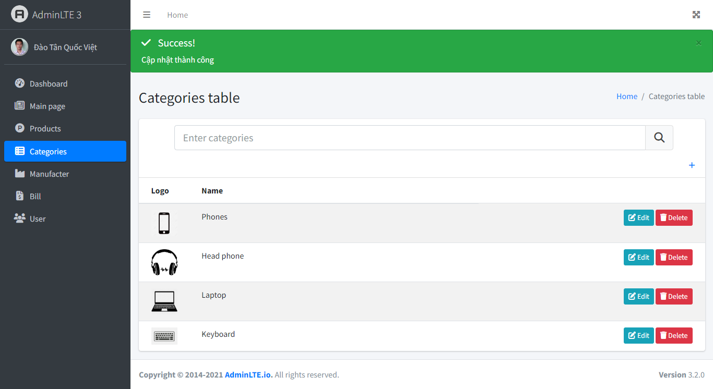

Ảnh 42 Màn hình sửa hãng thông báo thành công

* + - 1. Hiển thị loại: Hiển thị danh sách hãng giúp cho admin dễ dàng quản lý và kiểm soát dễ dàng hơn
* Màn hình hiển thị danh sách có thể xóa, sửa sản phẩm và thêm hãng

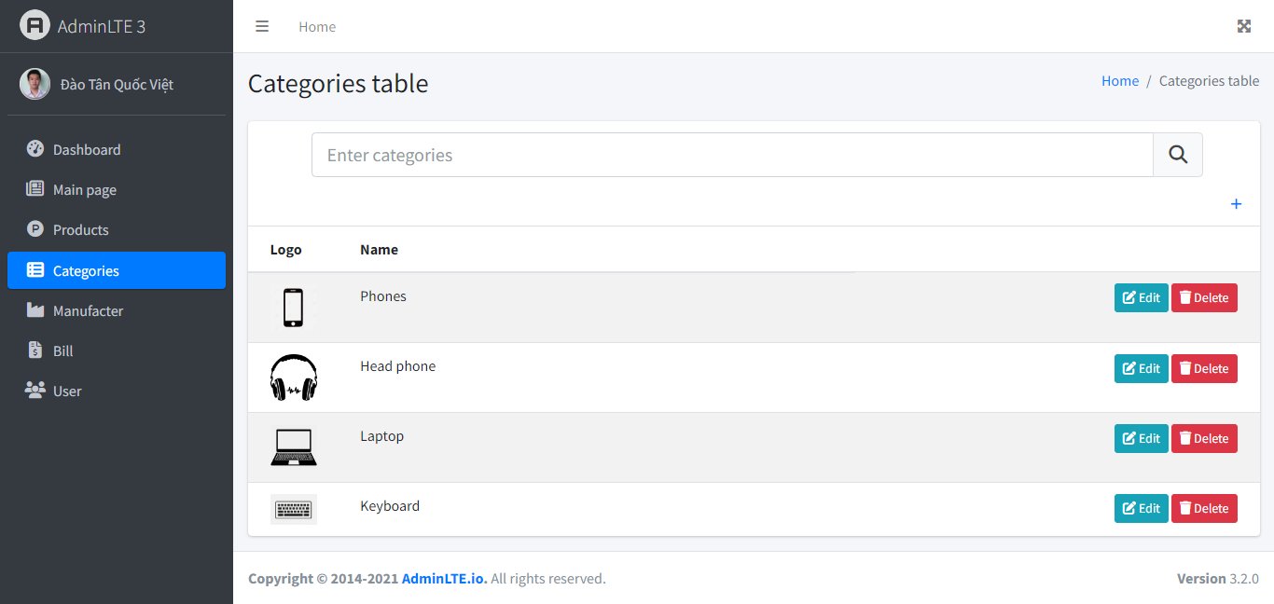

Ảnh 43 Màn hình hiển thị danh sách loại

* + 1. Hoá đơn

1. Bảng hoá đơn

* Bảng hiển thị danh sách các hoá đơn người dùng đã đặt sắp xếp theo thời gian gần nhất, các hoá đơn chưa được thanh toán sẽ được hiển thị lên đầu danh sách.

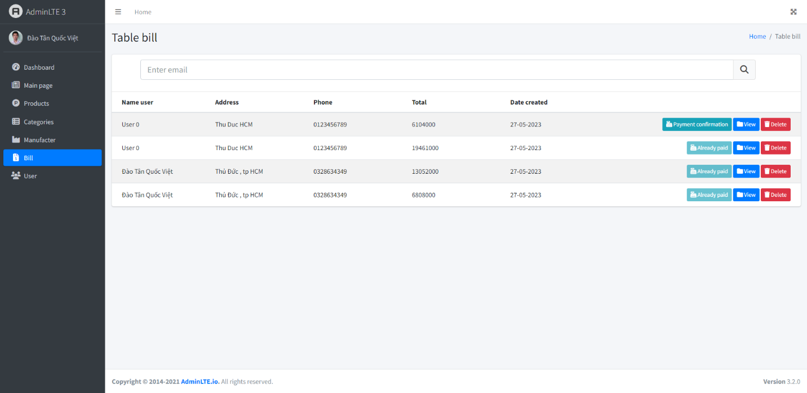

Ảnh 44 Màn hình sanh sách hoá đơn

1. Hiển thị thông tin hoá đơn.

* Mỗi hoá đơn có nut View dẫn tới trang hiển thị thông tin hoá đơn.

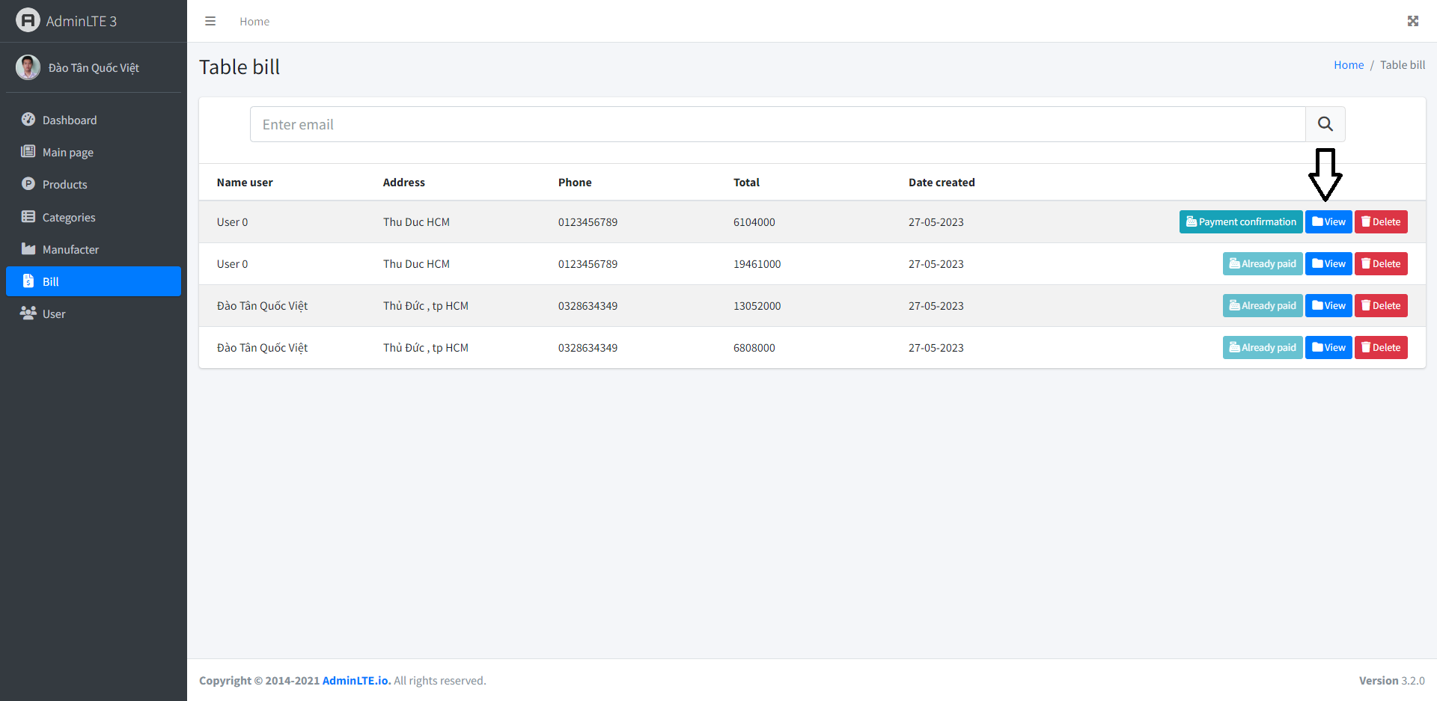

Ảnh 45 Bảng hoá đơn

* Nhấn vào nút view đưa tới trang hiển thị thông tin đơn hàng gồm thông tin người dùng, danh sách sản phẩm với giá lúc thanh toán.

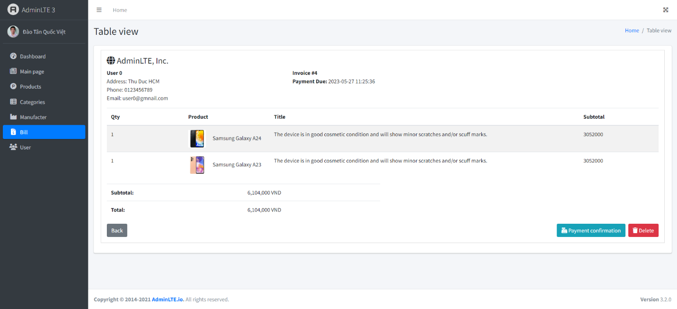

Ảnh 46 Màn hình thông tin đơn hàng

1. Xác nhận thanh toán.

* Các đơn hàng chưa thanh toán sẽ hiển thị nút chưa thanh toán, người quản lý sẽ xác nhận thanh toán.

1. Nhấn nút xác nhận thanh toán.

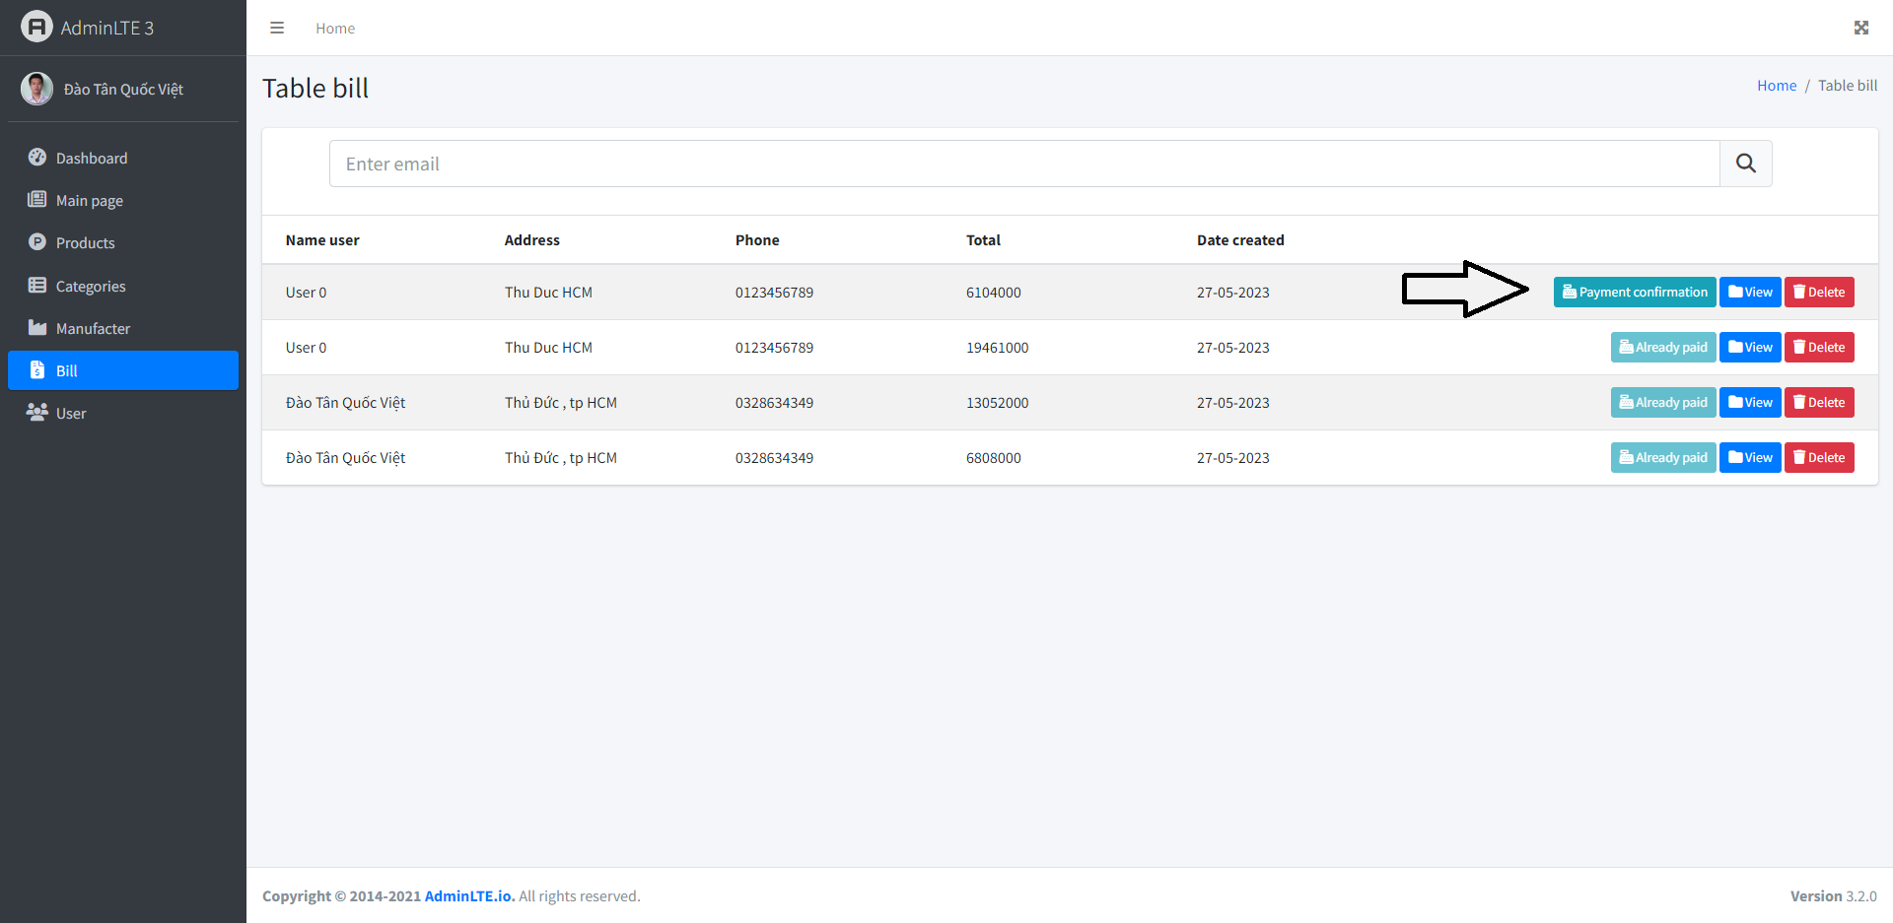

Ảnh 47 Bảng hoá đơn

1. Nhấn ok.

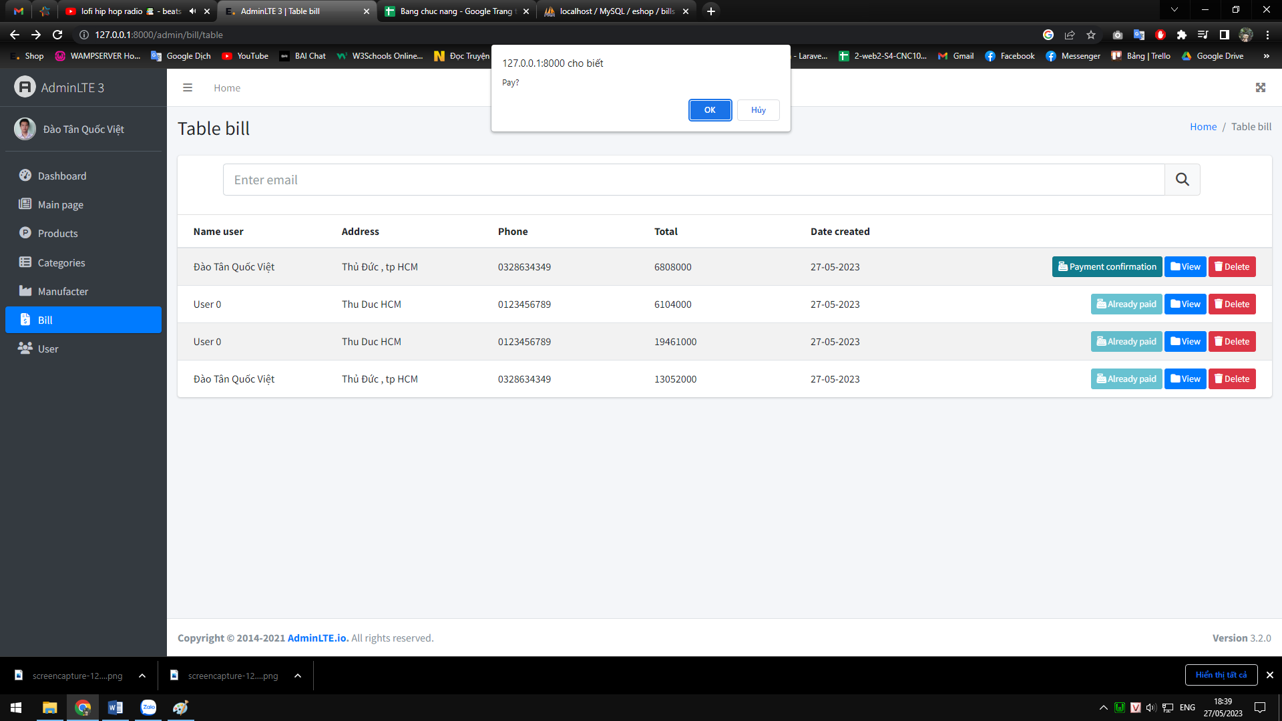

Ảnh 48 Màn hình xác nhận thanh toán.

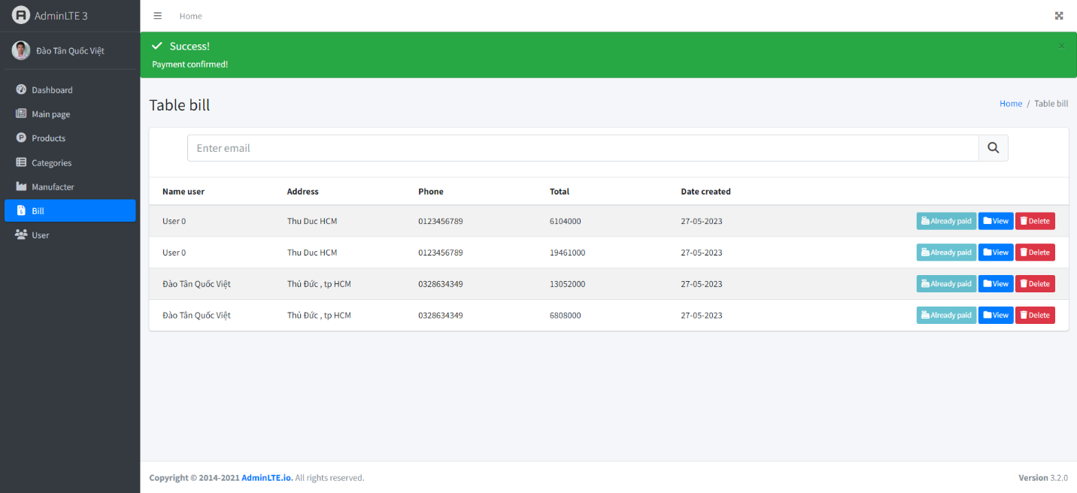

Ảnh 49 Xác nhận thanh toán thành công

1. Xoá hoá đơn
2. Nhấn nút delete để xoá hoá đơn

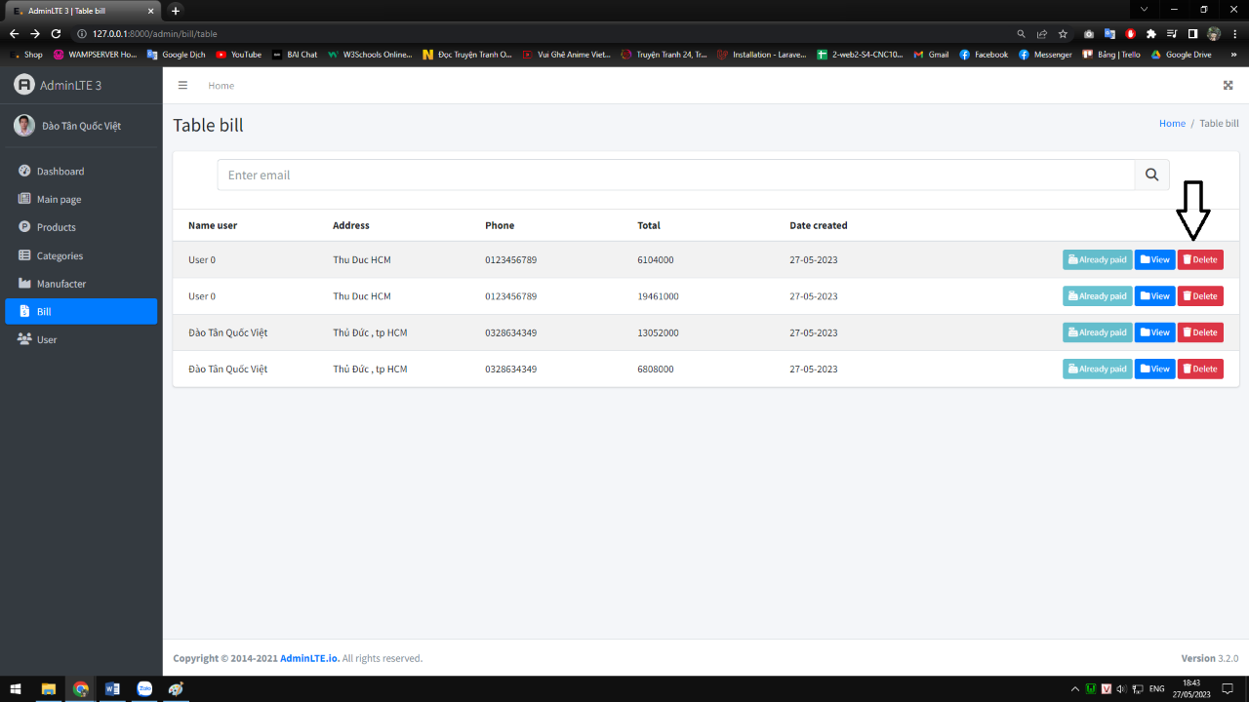

Ảnh 50 Bảng hoá đơn

1. Admin xác nhận bằng mật khẩu

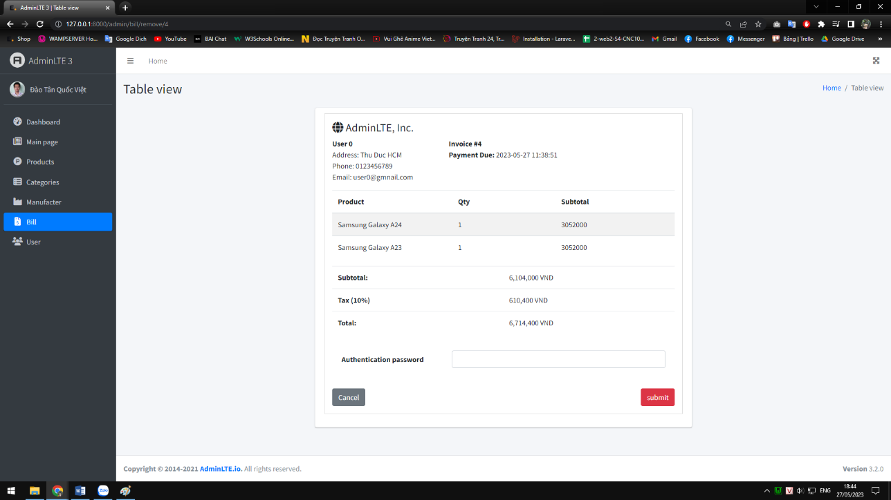

Ảnh 51 Màn hình xác xoá hoá đơn

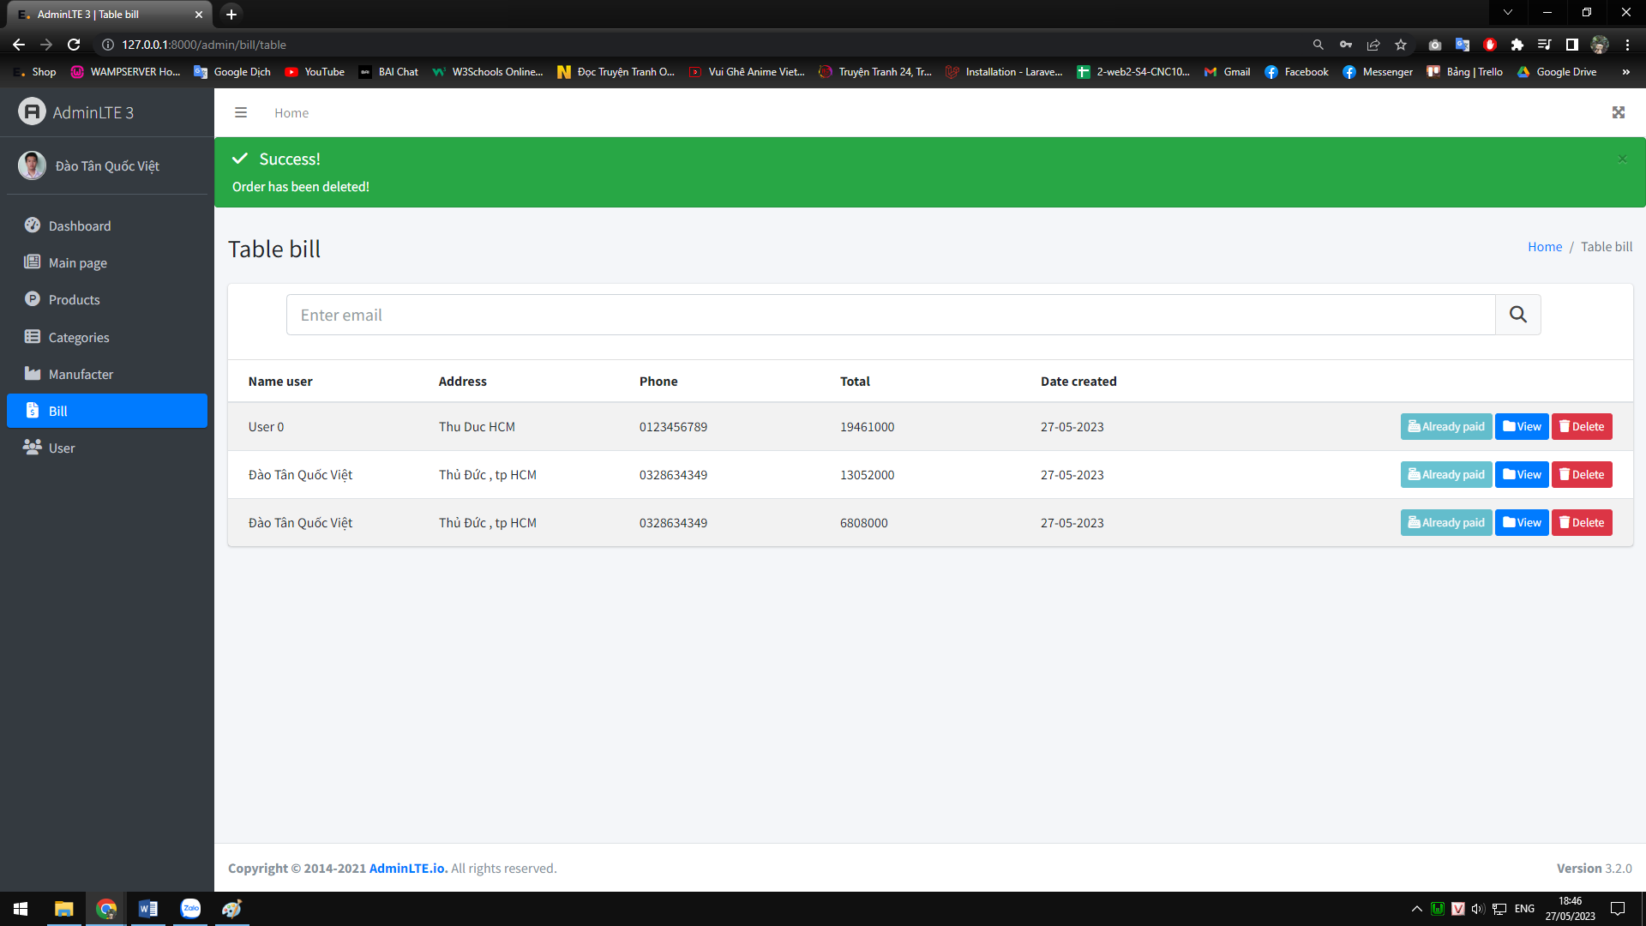

Ảnh 52 Xoá thành công hoá đơn

* 1. **Giao diện người dùng gồm những chức năng.**

1. Đăng ký, đăng nhập.
2. Thông tin người dùng.
   1. Xem thông tin.
   2. Thay đổi mật khẩu.
   3. Thay đổi thông tin
3. Giỏ hàng.

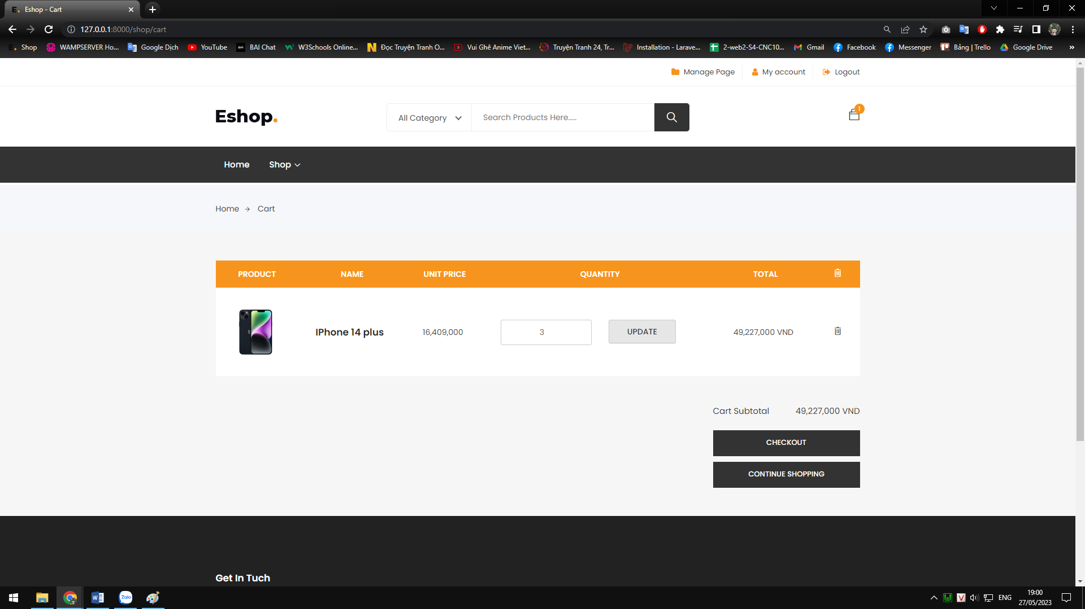

Ảnh 53 Giỏ hàng

* 1. Thêm sản phẩm vào giỏ hàng.

1. Nhấn add to cart để thêm vào giỏ hàng

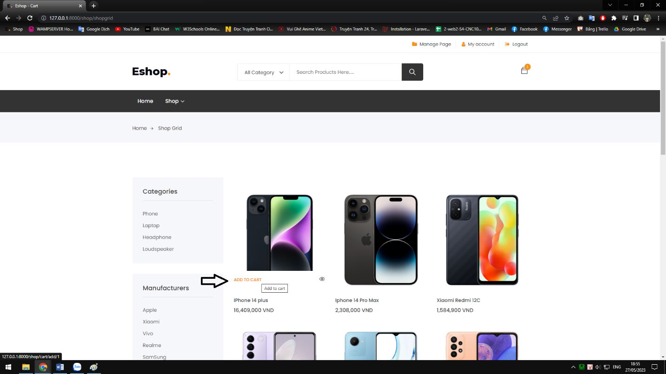

Ảnh 54 Thêm sản phẩm vào giỏ hàng.

Thêm sản phẩm vào giỏ hàng thành công sẽ hiện thông báo.

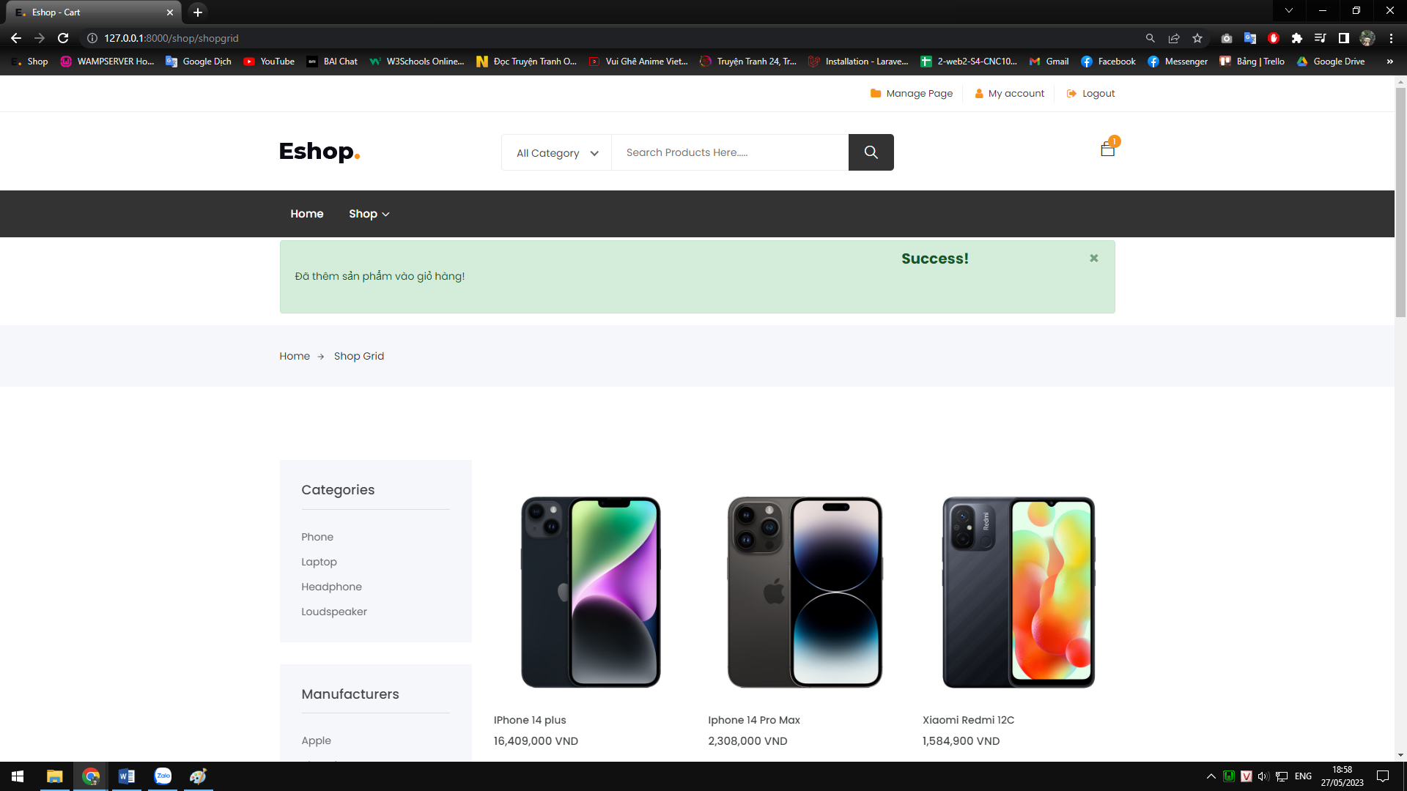

Ảnh 55 Thêm sản phẩm vào giỏ hàng thành công

* 1. Xoá sản phẩm trong giỏ hàng.

1. Nhấn nút xoá để xoá sản phẩm khỏi giỏ hàng

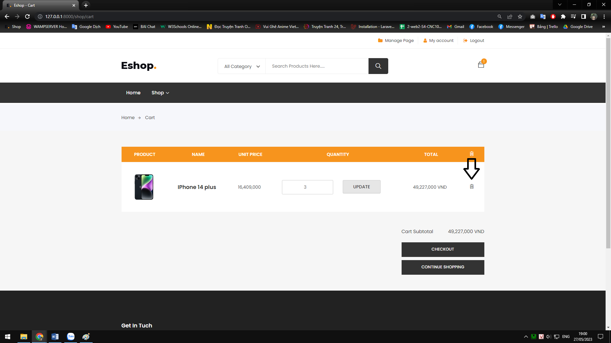

Ảnh 56 Xoá sản phẩm khỏi giỏ hàng

Xoá thành công sản phẩm sẽ hiển thị thông báo thành công

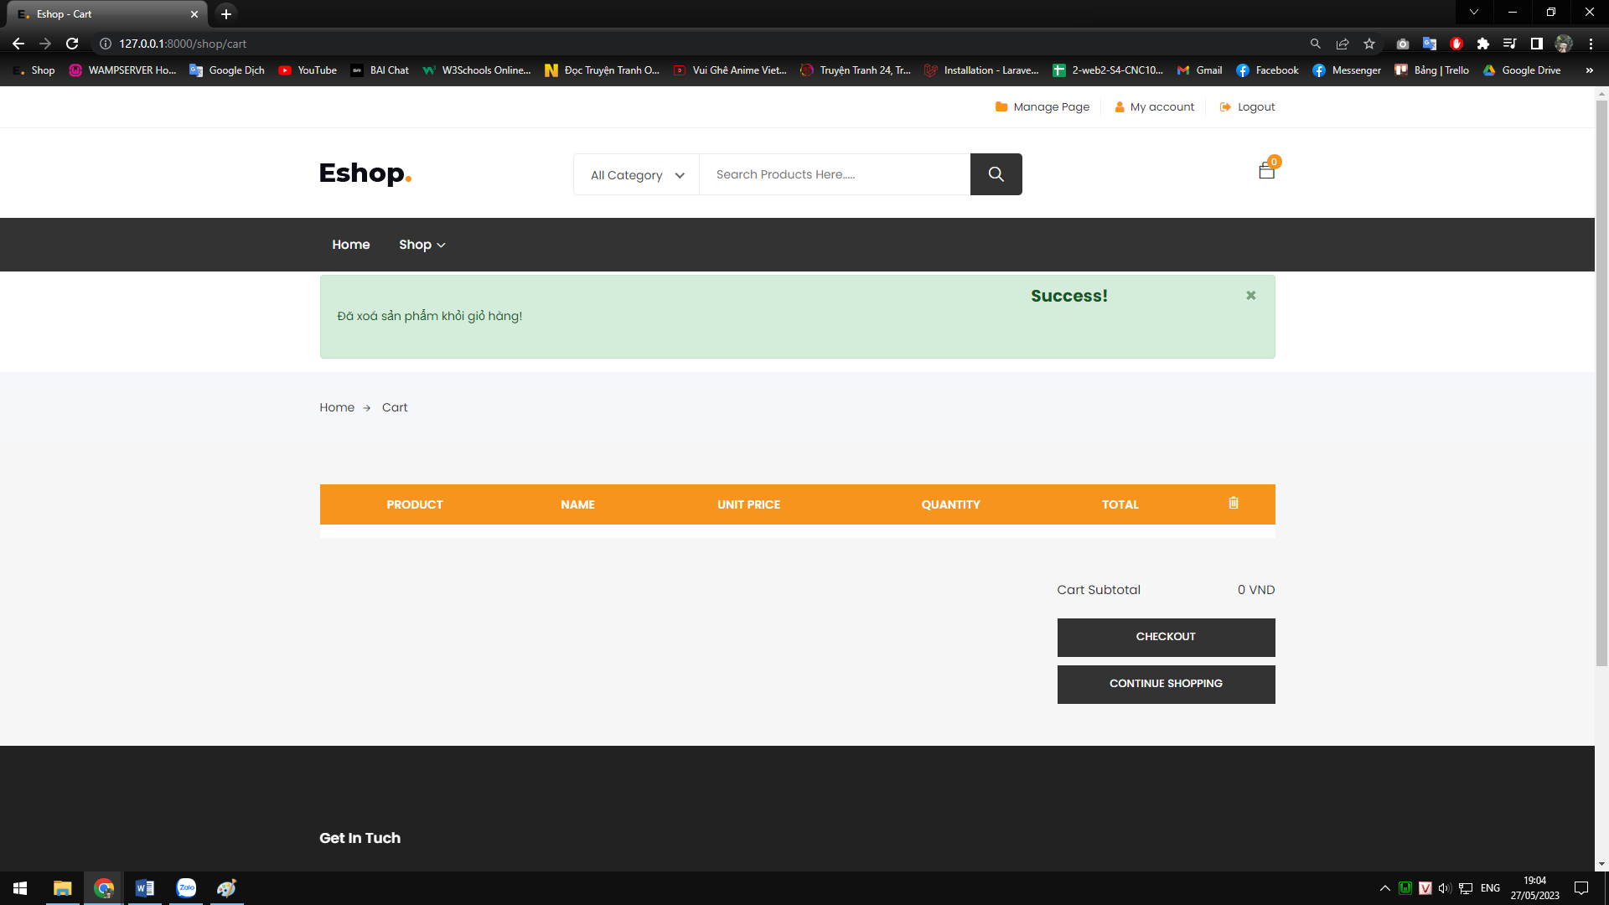

* 1. Thay đổi số lượng.

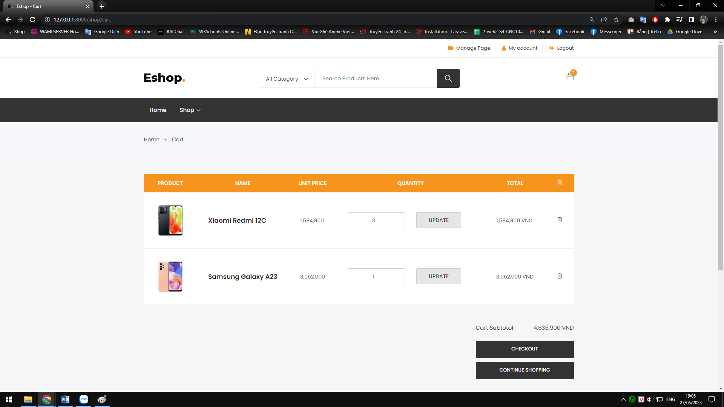

Ảnh 57 Giỏ hàng trước khi thay đổi

1. Thay đổi số lượn trong ô input

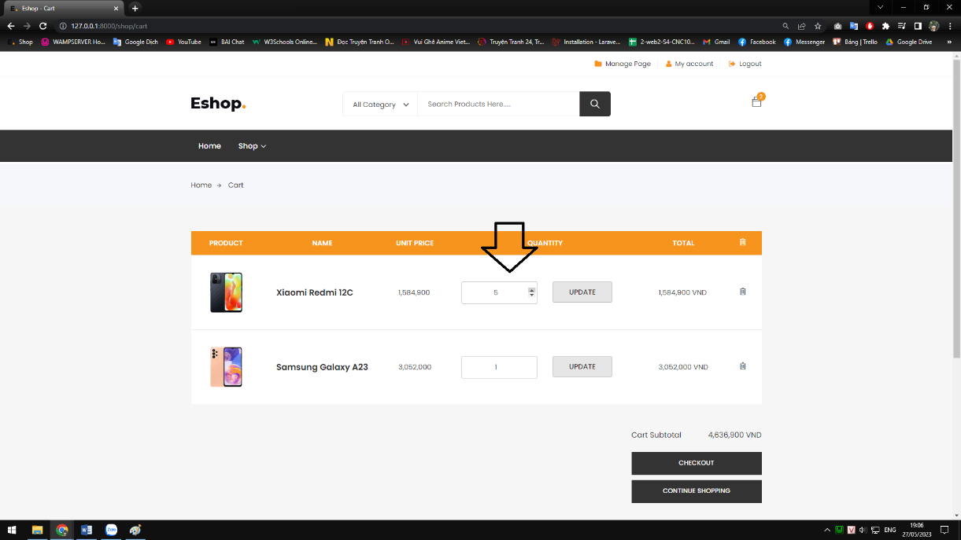

Ảnh 58 Thay đổi số lượn sản phẩm

1. Nhấn update để cập nhật số lượn sản phẩm.

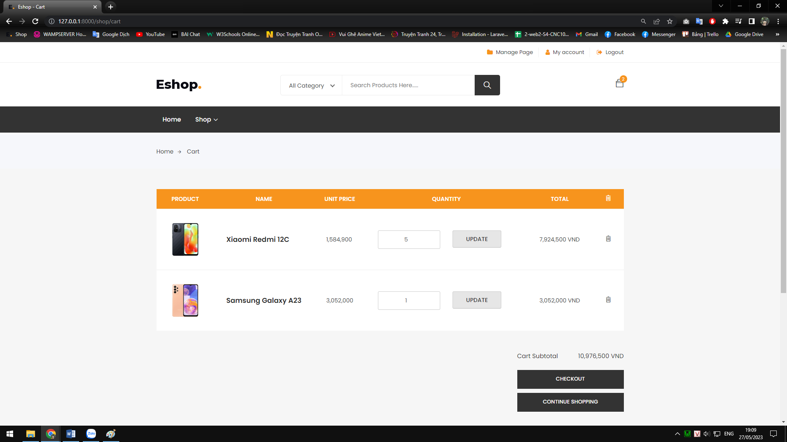

Ảnh 59 Giỏ hàng sau khi thay đổi

1. Thanh toán.
2. Chọn check out để tới trang đặt hàng.

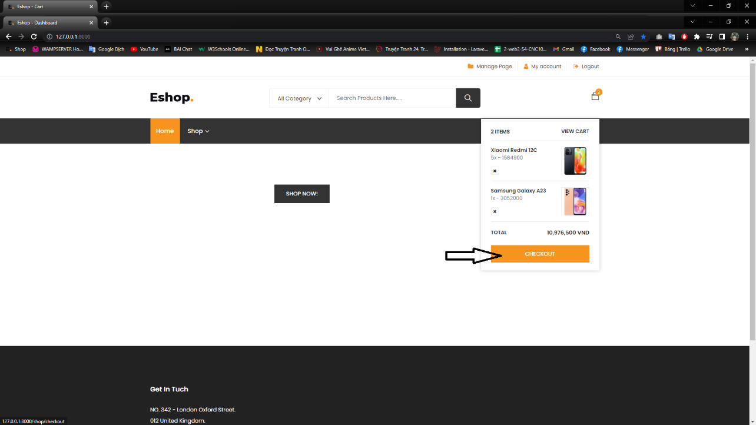

Ảnh 60 Tới trang thanh toán

1. Người dùng có thể nhập địa chỉ giao hàng hoặc sử dụng địa chỉ mặc định để thanh toán. Sau khi nhập nhấn proceed to checkout để đặt hàng

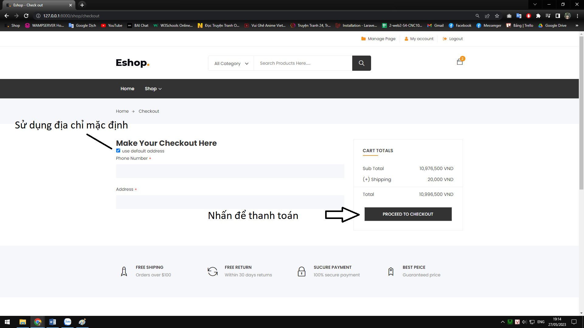

Ảnh 61 Xác nhận đặt hàng

Thao tác thành công sẽ đựa về trang chủ và hiển thị thông báo.

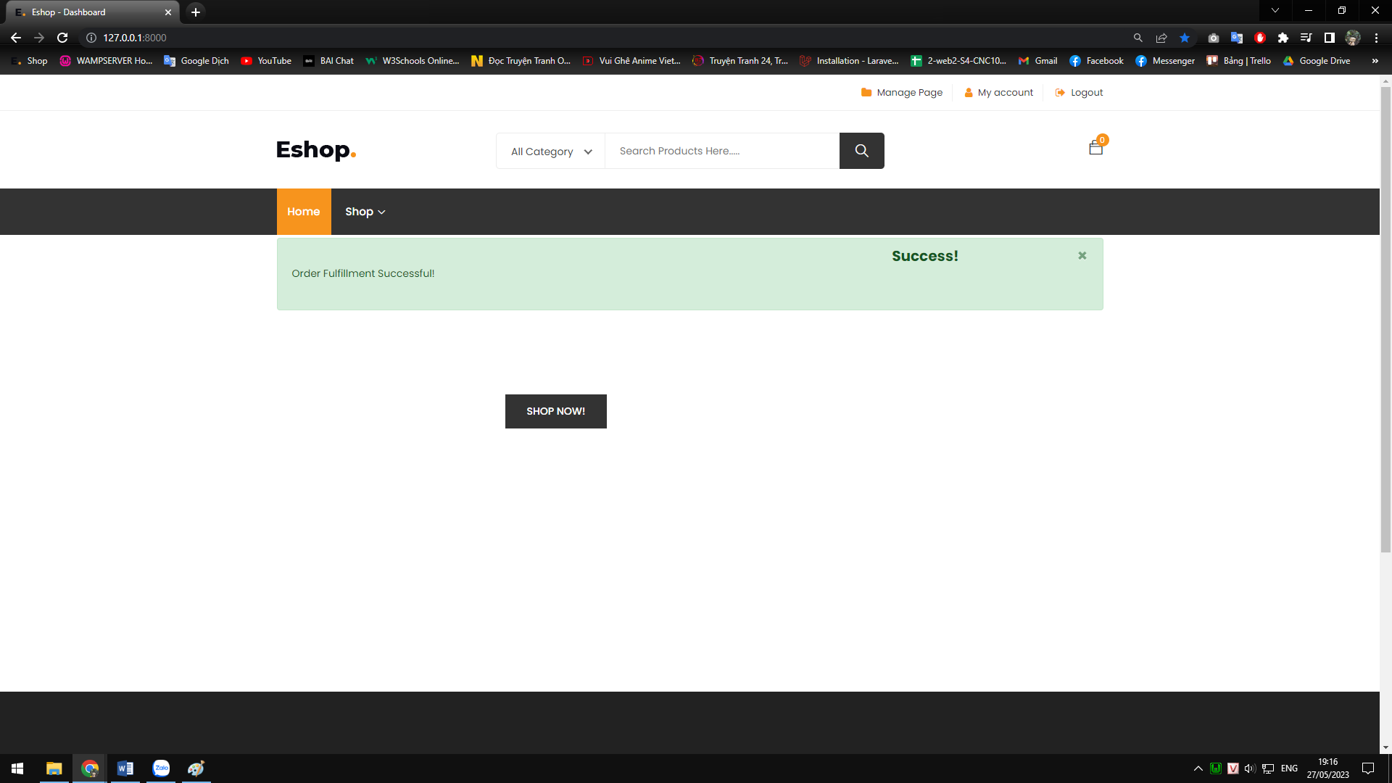

Ảnh 62 Thao tác thành công

1. Danh sách đơn hàng.
2. Xem thông tin đơn hàng.
3. Huỷ đơn hàng.

# TÀI LIỆU THAM KHẢO

[1] Laravel, “Laravel”, Laravel Online Manual, 209. [Trực tuyến]. Available: <https://laravel.com> [Đã truy cập 2023]